МИНИСТЕРСТВО НАУКИ И ВЫСШЕГО ОБРАЗОВАНИЯ РОССИЙСКОЙ ФЕДЕРАЦИИ
Федеральное государственное бюджетное образовательное учреждение
высшего образования
«КУБАНСКИЙ ГОСУДАРСТВЕННЫЙ УНИВЕРСИТЕТ»
(ФГБОУ ВО «КубГУ»)

Факультет экономический
Кафедра мировой экономики и менеджмента

Допустить к защите
Заведующий кафедрой
д-р. экон. наук, проф.
_________ И.В. Шевченко
(подпись)
____________________2023 г.

ВЫПУСКНАЯ КВАЛИФИКАЦИОННАЯ РАБОТА
(БАКАЛАВРСКАЯ РАБОТА)

МЕТОДЫ УПРАВЛЕНИЯ КАРЬЕРОЙ РАБОТНИКОВ ЗАРУБЕЖНЫХ ПРЕДПРИЯТИЙ

Работу выполнила_________________________________ А.В. Литвинова
(подпись)
Направленность подготовки 38.03.02 «Менеджмент»
(код, наименование)
Направленность (профиль) «Международный менеджмент»
Научный руководитель
канд. экон. наук, доц. ______________________________ М.Н. Поддубная
(подпись)
Нормоконтролер
преп. ______________________________ Н.В. Хубутия
(подпись)

Краснодар
2023
СОДЕРЖАНИЕ

Введение 3
1 Основы управления карьерой работников в организациях 7
1.1 Управление карьерой персонала: понятия, цели, задачи, функции 7
1.2 Историческая преемственность подходов к управлению персоналом 14
1.3 Методы управления карьерой персонала за рубежом 21
2 Особенности управления персоналом в компании Cargill 30
2.1 Краткая характеристика Cargill 30
2.2 Организация управления персоналом в Cargill 36
2.3 Методы и подходы к управлению карьерой персонала в Cargill 42
3 Организация управления карьерой работников в компании Cargill 46
3.1 Оптимальные методы управления карьерой в Cargill 46
3.2 Оценка эффективности предлагаемых методов и мероприятий 53
Заключение 58
Список использованных источников 62

ВВЕДЕНИЕ

Актуальность исследования кадровых ресурсов, а также методов управления карьерным треком сотрудника, его мотивацией и вовлеченностью в бизнес-процессы компании объясняется необходимостью решения одной из ключевых проблем развития современного управления персоналом, понимания потребностей специалиста и социальных тенденций.
Развитая корпоративная система управления карьерой обеспечивает привлечение лучших сотрудников в бизнес-процессы компании, повышает общую производительность предприятия, создает систему жизнеспособной мотивации и целесообразности развития карьерного трека. В свою очередь, это влечет за собой более высокий уровень дохода сотрудника, но также позволяет ему быть более конкурентоспособным на рынке труда, а самой компании – быть более привлекательным работодателем.
Особый интерес для работников представляет статус работодателя, уровень его масштаба и развития, карьерные возможности в рамках компании, перспективы оплаты труда, развития собственных навыков и реализации некоторых амбиций, связанных с развитием каждого работника как специалиста.
Исторически сложилось так, что иностранные компании в большей степени преуспели в вопросах управления персоналом, управления карьерой своих сотрудников и от этого стали более привлекательными работодателями на российском рынке несмотря на то, что российские компании также приложили немало усилий для развития данных корпоративных характеристик. Привлекательный работодатель своими условиями, возможностями и преимуществами всегда притягивает самых лучших и квалифицированных специалистов. Крупнейшие международные компании имеют возможность проводить скаутинг по всей планете, в любых интересующих их университетах.
Учитывая санкционное давление, экономическую изоляцию России от стран Европы и США, многие международные работодатели приняли решение уйти с российского рынка. На этом фоне ключевые и наиболее ценные, востребованные сегодня специалисты активно ищут пути и стратегии развития своей карьеры в условиях ограниченной интернационализации. Именно поэтому данное исследование, с нашей точки зрения, является наиболее актуальным и перспективным в ближайшее время для российского рынка труда.
Решение таких вопросов позволяет повысить конкурентоспособность предприятий, мотивацию их сотрудников, производительность труда, личные доходы специалистов, а также укрепить внутрикорпоративный дух работников, создать благоприятные условия труда для выполнения работы.
Степень научной разработанности. Вопросы построения карьеры, мотивации сотрудников, в целом управления персоналом, – достаточно исследованная тема в теории менеджмента предприятия.
Бакирова Г.Х., изучавшая основные теоретические концепции и подходы к управлению персоналом, является сторонницей эволюционной теории. Одегов Ю.Г., Боковня А. Е. рассматривал американский менеджмент как практическую основу для большинства стран и их концепции управления персоналом и карьерного роста специалистов. Верещагин Л.А., Кибанов А.Д. изучили опыт российских компаний по вопросам управления карьерой персонала. В частности, были рассмотрены ключевые показатели эффективности российских компаний для сотрудников, а также определена степень мотивации к труду. Аленко С.Н., Яковлева Т.М., Егоршин А.П. рассмотрели опыт американских компаний, таких как Cargill, Pricewaterhοuse, по развитию карьеры сотрудников.
Целью дипломной работы является изучение теоретических основ и разработка практических рекомендаций по управлению карьерой персонала в организациях за рубежом.
Для достижения цели необходимо выполнить комплекс задач:
- рассмотреть управление карьерой персонала в современных условиях: понятия, цели, задачи, функции;
- проанализировать историческую преемственность подходов к управлению персоналом
- охарактеризовать методы управления карьерой персонала за рубежом;
- кратко охарактеризовать деятельность Cargill;
- проанализировать организацию управления персоналом в Cargill;
- рассмотреть методы и подходы к управлению карьерой персонала в Cargill;
- подобрать оптимальные методы управления карьерой в Cargill;
- оценить эффективность предлагаемых методов и мероприятий.
Объектом исследования является ООО «Каргилл».
Предметом исследования являются организационно-управленческие отношения, возникающие в процессе управления карьерой в зарубежных компаниях.
Методы исследования. Общие методы: индуктивный и дедуктивный методы, анализ и синтез, аналогия, обобщение, объективное наблюдение, классификация. Специальными методами исследования являются: динамический, статический анализы, методы аппарата математической статистики, построение экономических гипотез, экономическое моделирование.
Практическая значимость выпускной квалификационной работы заключается в возможности использования полученных знаний и результатов исследований на практике, в управлении карьерой как в российских, так и в иностранных транснациональных компаниях. В частности, полученные знания могут быть использованы в ходе модернизации системы управления персоналом, при оценке кадровых рисков. Полученные данные позволяют более эффективно осмыслить и адаптировать зарубежный опыт управления карьерой к российской действительности с учетом существующих ограничений и вызовов в российской экономике.
Структура выпускной квалификационной работы состоит из введения, теоретического, аналитического и практического разделов, включающих выводы по результатам исследования, заключения и списка использованных источников.

1 Основы управления карьерой работников в организациях

1.1 Управление карьерой персонала: понятия, цели, задачи, функции

Вопросы, связанные с развитием карьеры сотрудников, сегодня чрезвычайно важны, так как отношения между работодателем и работником существенно усложнились и видоизменились, выходя из плоскости системы отношений купли-продажи рабочего времени. В настоящее время методологи-специалисты в области управления человеческими ресурсами активно разрабатывают и развивают систему управления персоналом, систему управления мотивацией сотрудников, их вовлеченностью, эффективностью и полезностью. Однако и сам работник хочет получать определенные выгоды от сотрудничества с компанией, причем не только в виде материального вознаграждения за проданное фирме время, но и в виде нематериальных результатов труда, таких как чувство удовлетворения от профессиональной деятельности, возможностях карьерного роста и продвижения по карьерной лестнице, получении профессионального признания, в развитии профессиональных и личных компетенций и многого другого. Высококлассные специалисты сегодня очень тщательно выбирают работодателя, планируют карьерные треки и стратегии развития карьерной траектории на несколько лет вперед.
Можно сказать, что современные теории менеджмента и подходы к управлению персоналом в компаниях постепенно отходят от традиций бихевиоризма, усиливая роль социально-экономических стимулов и триггеров. Примитивный подход «стимул-реакция» постепенно изживает себя или имеет очень ограниченное применение. Апологеты такого подхода говорят, что в период кризиса, спада или других негативных воздействий на экономику страны этот подход всегда усиливается. Это связано с простотой управления в рамках поведенческого подхода, дешевизной использования и полезностью [12].
Карьерный менеджмент – это функция управления карьерным потенциалом специалиста в компании. Для успешной реализации этой функции прежде всего необходимо разобраться в самом понятии «карьера персонала». Оно существует в широком и узком смысле слова и отражает объединение двух карьерных процессов – профессиональной карьеры и служебной карьеры [7].
В узком смысле слова карьера сотрудника – это индивидуальный трудовой путь человека, способ достижения целей и результатов в основной форме личностного самовыражения. Поскольку такими формами в организации может быть профессиональный рост человека или продвижение по службе, то следует говорить о его профессиональной или служебной карьере [11].
В широком смысле под карьерой сотрудника понимается активное содействие в освоении и совершенствовании образа жизни, обеспечивающего устойчивость человека в течение общественной жизни [10].
Управление карьерным треком специалиста и разработка стратегии развития карьеры – одна из самых молодых дисциплин в менеджменте. Например, в конце 20 века практически никто не обращал внимания на социально-психологический климат внутри коллектива, отношения между подчиненными и руководителем. Именно до этого времени господствовал принцип авторитарного руководства, когда работник фактически не принадлежал себе на период рабочего времени. Однако на сегодняшний день существует достаточно распространенная теория и концепция партнерства между руководителем и подчиненными. Статус руководителя и подчиненного теперь более условен в большей степени, и отношения становятся партнерскими, где партнеры справедливо распределяют обязанности и ответственность. Все требует глубокого переосмысления подхода к управлению персоналом, к подходам к управлению карьерным развитием специалистов [5].
Современный подход и текущий уровень развития теории менеджмента и теории управления персоналом характеризуют необходимость комплексного подхода к взаимодействию и управлению сотрудниками в различных компаниях. Необходимо учитывать специфику работников, их ожидания, особенности и потенциал, отсюда должна взять начало разработка индивидуальных концепций управления стимулированием труда и развитием персонала. На рисунке 1 рассмотрим базовые цели управления карьерным развитием специалиста.
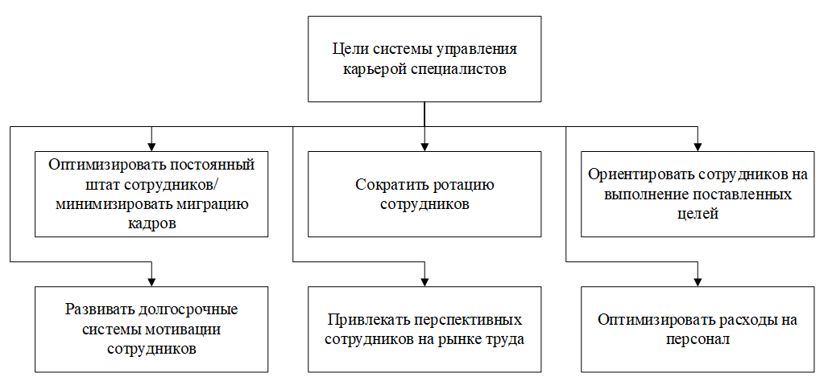
Рассмотренные цели управления карьерой работника не являются исчерпывающими и тем не менее в базовой форме показывают важность данного направления взаимоотношений работника и работодателя.
Рисунок 1 – Цели системы управления карьерой специалистов [22]

Данные цели образуют фундамент системы управления карьерой, из них можно составить множество дополнительных целей, а также сформировать ряд специальных задач. Например, снижение текучести кадров – важнейшая проблема современного бизнеса в России, здесь много факторов, которые необходимо выявить и скорректировать. Также в качестве примера можно привести оптимизацию затрат на персонал, в связи с чем необходимо будет поставить задачи по созданию нематериальной системы мотивации.
Кроме того, адаптация карьерных ожиданий сотрудника к перспективам в компании является залогом долгосрочного сотрудничества. Долгосрочное сотрудничество предполагает сокращение ротации сотрудников и снижение затрат на поиск новых кандидатов, их обучение и адаптацию в коллективе компании. Кроме того, сотрудник, имеющий долгую историю взаимодействия с конкретной фирмой, будет в большей степени вовлечен в рабочий процесс по сравнению с новичком. Сформировавшийся трудовой коллектив более работоспособен и лояльнее к руководству, чем трудовой коллектив, сформированный из незнакомых людей. В процессе производства и реализации других функций на предприятии особое значение имеют сплоченность трудового коллектива и профессиональное взаимопонимание [8].
Управление карьерой работника тесно связано с понятием управления персоналом, поскольку управление его карьерой является неотъемлемым элементом комплексной категории «управления персоналом». Управление персоналом в компании включает в себя множество различных элементов, которые тесно связаны с общей стратегией развития компании на рынке, ее основными целями и задачами. Стратегии взаимодействия с сотрудниками разрабатываются в соответствии с потребностями компании и работника. Рассмотрим основные функции системы управления развитием карьеры специалиста на рисунке 2.
Эффективная система управления карьерой позволяет достигать целей и задач как работника, так и целей и задач работодателя. Специалистам по управлению персоналом важно согласовать эти задачи и цели, так как разочарование в профессиональной сфере чревато выгоранием специалиста, нежеланием развиваться, искать новые направления профессионального развития.
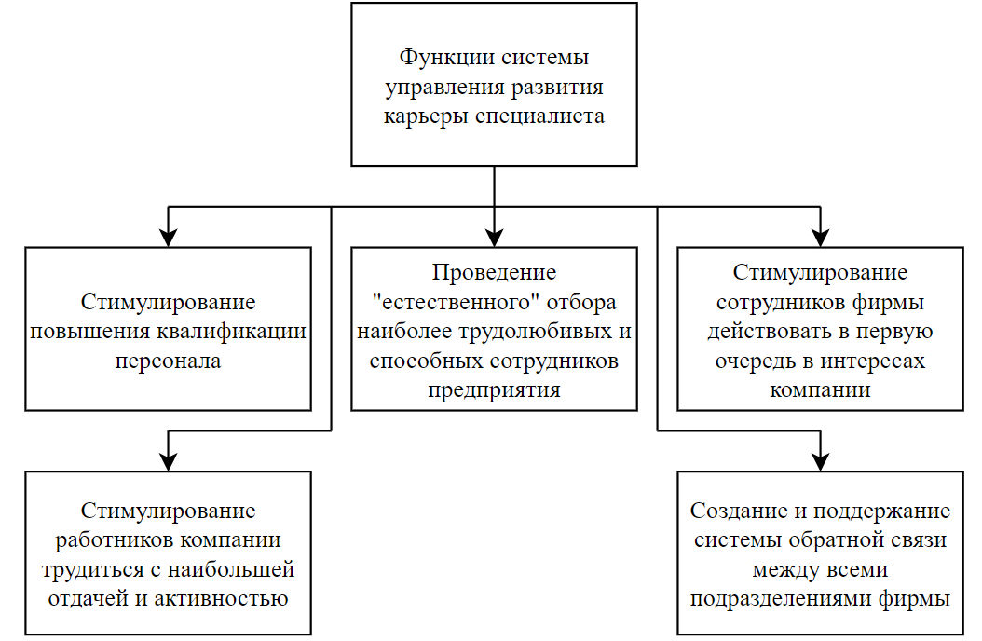
Рисунок 2 – Функции системы управления развитием карьеры персонала [27]

Перспективные концепции управления карьерой специалиста строятся на основных теориях следующих авторов: А. Маслоу, Макклелланда, Герцберга. Несмотря на то, что большинство ΗR-специалистов понимают важность траектории карьерного роста, сегодня российские компании по-прежнему неохотно и непонимающе относятся к потребностям развития специалистов. Чаще всего планирование карьеры заменяется ситуационными и тактическими решениями, дополнительным прохождением курсов повышения квалификации, тренингов профессионального и личностного роста. Однако специалист может остаться неудовлетворенным качеством своего карьерного роста, так как стратегические ориентиры для разработки концепции управления карьерой сотрудников в компании почти всегда отсутствуют. Построение карьерной траектории должно быть согласовано между работником и работодателем, а ожидания должны соответствовать реальности с обеих сторон [21].
Теоретической основой и фундаментом для научных трудов являются исследования таких авторов, как Мескон М., Альберт М., Хедоури Ф. Они заложили основы системы мотивации сотрудников в компании, в дальнейшем на основе их исследований и эмпирического опыта были сформированы первые концепции, непосредственно связанные с изучением карьерных изменений и движения личности сотрудников, а также влияние карьерных ожиданий на качественные характеристики самого специалиста [22].
Интересные, но нежизнеспособные научно-теоретические конструкции выдвинул российский ученый В. Бовыкин в своей работе «Новый менеджмент», основанной на принципе устранения индивидуальности, сочетания собственных целей с коллективными задачами, их согласования. Принимая во внимание современные тенденции в психологии личности, можно сказать, что индивидуальные мотивы профессионального поведения людей сегодня нельзя элиминировать и сглаживать, потому что они должны учитываться руководителями для повышения эффективности работы сотрудников. Также данный ученый высоко оценивал роль системы мотивации в выполнении хозяйственной работы и отмечал, что наивысшая эффективность в экономике предприятия может быть достигнута путем решения проблемы эффективной мотивации труда. В этом тезисе есть определенная истина, но помимо разработки действенного механизма стимулирования труда, необходимо пересмотреть правовые, корпоративные и социальные нормы взаимодействия компаний и работников. Без этого совершенствование системы мотивации во многих отношениях будет неэффективным. Сегодня существует 3 глобальных аспекта управления карьерным развитием специалиста, рассмотрим некоторые инструменты на рисунке 3.
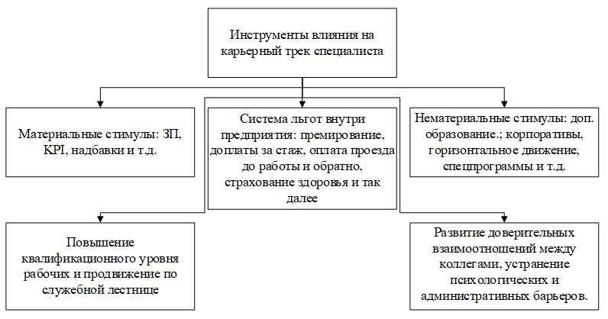

Рисунок 3 – Инструменты влияния на карьерный трек специалиста [10]

Существует 3 основных инструмента влияния на развитие и управление карьерой сотрудника.
1) денежные или материальные стимулы управления. Для повышения эффективности производства широко используются материальные стимулы. При их использовании не учитывается роль внутренних, личных потребностей работника, основной упор делается на положительные и отрицательные внешние стимулы. Данный подход называется методом «кнута и пряника». Он отличается от примитивистского подхода к повышению производительности труда и развитию сотрудников. Со временем стало ясно, что диапазон этих концепций весьма ограничен и не позволяет добиться устойчивых результатов в вопросах управления персоналом.
2) нематериальные стимулы управления. Такой подход как научная концепция был обусловлен развитием кризиса в экономике, когда становилось все труднее выплачивать полную заработную плату и иным способом материально стимулировать сотрудников. В этот период начался процесс замены одних стимулов другими, и начиная с 1930-х годов в США началась научно-исследовательская работа по созданию системы менеджмента нематериального стимулирования и управления персоналом, что оказалось очень полезным для работодателя в условиях финансовой нагрузки. При этом сотрудники стали психологически расслабляться, избавляться от стресса, получать психологический комфорт от работы.
3) комбинированный подход. Комбинированный подход в организационной теории системы управления персоналом возник в результате усиления конкуренции в различных областях. Цель заключалась, с одной стороны, в конкуренции за трудовые ресурсы, за наиболее квалифицированные кадры, которые теперь могли выбирать работу исходя из своей квалификации и мобильности. С другой стороны, шла борьба за повышение благосостояния общества, которую осуществляло государство путем введения системы минимальной заработной платы, почасовой оплаты труда и т. д. [27].
Таким образом, можно сделать вывод, что современная система управления персоналом, как и управление карьерой специалистов, является результатом длительной эволюции взаимоотношений между работодателем и работником, а также результатом изменений в правовом статусе работника, отношения к своему рабочему времени и профессиональных амбиций. В рамках усиления конкуренции за наиболее квалифицированный персонал развиваются и совершенствуются системы управления карьерой на предприятии, что крайне важно для удержания работника, повышения его мотивации и продуктивности, а также дальнейшей предрасположенности к саморазвитию.

1.2 Историческая преемственность подходов к управлению персоналом

Концепция развития управления персоналом развивалась достаточно медленно, неравномерно, но последовательно. Основной импульс для создания и обоснования современного понимания и подхода в области управления персоналом возник в середине 20 века. Однако до конца 20 века система управления персоналом на предприятии была менее гуманной, к специалисту относились как к расходному материалу, что отражала экономическая мысль предшествующих временных периодов, где человек был одним из факторов производства, и, следовательно, являлся переменной. В таблице 1 рассмотрим последовательность господствующих концепций управления персоналом.

Таблица 1 – Историческая преемственность подходов к управлению персоналом [21]
Объект исследования | Название теории | Автор | Год создания
Потребности работников | Иерархия (пирамида) потребностей | Α.Γ. Маслоу | 1954
 | Теория потребностей и принцип разочарования-регрессии | К.Π. Алдафер | 1972
 | Теория приобретенных потребностей | Д.К. Макклелланд | 1985
 | Теория двух факторов | Φ.И. Герберг | 2003
Внешние факторы | Теория усиления | Б.Φ. Скиннер | 1953
Внутренние факторы | Теория справедливости | Дж.С. Адамс | 1963
 | Теория ожиданий | Β.Γ. Врум | 1964
 | Теория установления цели | И.А. Локки и Г.П. Лэтхем | 1990
Управленческие аспекты | Теория научного управления | Φ.В. Тейлор | 1911
 | Теория X и Теория Y | Д. Макгрегор | 1957
 | Теория Z | Β.Γ. Оучи | 1981

Общественно-значимое понимание потребностей личности началось с так называемой пирамиды Маслоу, пирамиды человеческих потребностей. Ее ценность заключается в том, что Абрахам Маслоу классифицировал человеческие потребности в последовательной иерархии. Исходя из логики построения данной пирамиды низшими человеческими потребностями являются: сон, отдых, пища, секс и т.д. На вершине пирамиды Маслоу находятся такие важные потребности как духовное развитие, общественное признание и самореализация. Идея пирамиды и последовательности этих групп потребностей основана на том, что после того, как человек прошел одну из ступеней, он пытается покорить следующую. Ученый выделил 5 основных блоков потребностей: физиологические потребности, безопасность, принадлежность, признание, самореализация. Движение по ступеням является прогрессирующим развитием потребностей личности. Маслоу больше пытался отразить не жесткую пирамидальную иерархию, а скорее связанность потребностей. Однако в действительности происходит смешение потребностей, часто люди могут одновременно испытывать тягу к низшим и высшим потребностям по методу пирамиды. В этом как раз и заключается неточность и разночтения в понимании этого понятия. Эволюция человеческих потребностей не движется строго в заданной последовательности.
Преемником Абрахама Маслоу является социолог и психолог Альдафер К.Π. Он также посвятил свою научную деятельность работе с концепцией Абрахама Маслоу, однако сократил в ней количество последовательных ступеней до 3 штук. Альдафер смотрел на потребности более скептически и рационально, понимая, что система потребностей и, соответственно, ценностей индивидуума может двигаться как по вертикали, так и по горизонтали. Ученый выделил так называемый эффект разочарования. Эффект разочарования понимается им как отказ от ценностей и потребностей в пользу других ценностей и потребностей, что связано с переосмыслением первичных. Например, человек может снова и снова возвращаться к первичным потребностям, так и не достигнув высших потребностей. Однако достигнув высших значений, индивид может их не оценить и снова вернуться к более основным и естественным для себя.
Затем последовала еще более упрощенная теория. Ф.И. Герцберг выделил всего 2 группы потребностей: гигиенические потребности и потребности мотивации. Под понятием гигиенических потребностей Герцберг понимал все бытовые ценности человека, физические потребности. Потребности, связанные с мотивацией, он называл более сложными, поэтому они были более высокого порядка. Сюда входят потребности личности, связанные с развитием в обществе, саморазвитием и признанием.
Макклелланд Д.К., как преемник предыдущего теоретика потребностей, смог признать, что потребности, рассматриваемые предыдущими специалистами, более изменчивы и социально адаптивны. Иными словами, с его точки зрения, потребности на самом деле не являются неотчуждаемыми и полностью обусловлены тем обществом, в котором развивается индивид и ценности которого он усваивает в процессе социализации. Ученый выделил три вида потребностей: потребность в принадлежности, потребность во власти и потребность в контроле. В ходе своих социально-психологических исследований, в том числе и на приматах, он различал потребность в контроле как биологическую потребность личности, потребность во власти и потребность в принадлежности. С его точки зрения, данные группы потребностей имеют биологическую основу, поэтому являются неотъемлемой частью личности. Ученый отметил, что приматы, наиболее близкие к человеку существа, испытывают схожие потребности [18].
Уже на данном этапе развития существенно изменились различные теории управления людьми, усложнились подходы к пониманию мотивации человека и основы действий. Вскоре после изучения учеными раздражителей и реакций были выявлены так называемые социальные роли личности, которые она выполняет в зависимости от ситуации и обстоятельств. В какой-то степени человек склонен к изменению своего базового набора установок, ценностей, даже лексики, а также мимических реакций в ответ на ту или иную социальную роль, которую он выполняет в данный момент.
Следует сказать, что эти потребности не являются основными движущими силами мотивации какой-либо деятельности. Безусловно, иногда средства, побуждающие человека к определенному действию, находятся вне самого человека. Следует отметить, что не все психологи и социологи выделяли какие-либо внутренние переживания человека в качестве движущей силы. Иногда стимулы, подталкивающие человека к деятельности, находятся за пределами возможностей самого человека. Теперь кратко охарактеризуем некоторые понятия поведения работников на производстве, их мотивы, раздражители, реакции и раздражители.
Например, в контексте такого подхода интересна теория Скиннера Б.Ф. Его теория называется «теория усиления». Согласно этой концепции, различают положительные и отрицательные направления деятельности сотрудников в организации. Задачей менеджмента в области мотивации персонала является усиление воздействия положительных стимулов, заставляющих работника совершать позитивные действия (ожидаемые руководителем), а также демотивировать его на нежелательные действия.
Ядром этой теории является положительное или отрицательное подкрепление первоначальных действий работника со стороны руководителя. Его задача – научить работника избегать определенных действий, а также способствовать совершению необходимых усилий, которые следует предпринимать. Иначе данную теорию часто называют теорией кнута и пряника, где кнут должен подкреплять негативные действия, а пряник – усиливать позитивные. В качестве недостатка данной теории отметим, что данный подход не отражает собственной рациональной, осмысленной или творческой деятельности работника. Теория похожа на примитивную внешнюю систему управления свободой волей сотрудника и поэтому требует значительного улучшения концепции и подхода.
В дополнение к теории подкрепления можно представить теорию справедливости Джона Адамса, которая включала справедливость и рациональность как внутренние стимулы для эффективного выполнения работниками своих обязанностей. Джон Адамс считал, что чувство внутренней справедливости по отношению к себе со стороны руководства может нейтрализовать его внутреннюю энтропию и склонность человека к неповиновению. Теория ожидания Врума В.Г. Дж. С. Дополняет теорию Адамса. Необходимо учитывать не только внутреннюю справедливость, эффективность внешнего управления, внутренние и внешние факторы, но и ожидания человека относительно своего будущего. Будущее в конкретной компании представляет собой целый ряд ожиданий: заработная плата, регулярность выплат, справедливое отношение руководства, равенство с коллегами и партнерами, потенциал роста и многое другое [14].
Корпус работ по данному вопросу не взаимозаменяем, а дополняет друг друга дополнительными взглядами ученых. Используя эти концепции вместе, особенно принимая во внимание индивидуальные цели и задачи организации или общества, можно достичь гораздо более высоких результатов управления.
С течением времени теории мотивации все больше обретают рациональное и сбалансированное ядро. Фредерик Тейлор является основоположником теории научного менеджмента, рассматривающей вопросы мотивации сотрудников и персонала в более количественной форме. Концепция учитывает качество и количество выполненной работы, рейтинг системы мотивации за счет изменения показателей производительности труда, оценку труда и производительности в единицу времени. Тейлор предлагает использовать повышенную производительность сотрудников при сохранении заданного качества в качестве меры производительности.
Теория Z считается более прикладной теорией, в ее основе лежат система долгосрочной мотивации, долгосрочная занятость, вознаграждение, система карьерного роста, интеграция работников в управление предприятием, а также участие в распределении чистой прибыли компании. Это одна из самых дорогих теорий, потому что такие отношения предполагают определенные инвестиции в работника, но тем самым создают неформальный, но долгосрочный контракт между работником и работодателем.
В области мотивации работников к выполнению своих профессиональных обязанностей современная российская практика сводится к манипуляциям в области внутренних и внешних факторов мотивации.
Теория ожиданий и самомотивации Дж. Маниона исходит из того, что у работника есть собственные ожидания, мнения и ответственность за свои действия перед работодателем. Концепция исключает контроль и регламентацию работника, оставляя ему пространство для самореализации. Функции руководителя сводятся к постановке четких целей и задач, постановке объема выполняемой работы.
На основе взглядов фундаменталистов создано множество выводов теории, которые кажутся весьма актуальными, но, к сожалению, не имеют актуального содержания [11].
Сами теории имеют определенные методологические подходы, которые можно разделить на три основных направления. Методологические подходы связаны с моделями поведения, содержащимися в разных теориях, но в разных сочетаниях. В качестве критериев выделяют различные виды мотивации.
Итак, рассмотрев основные научно-теоретические концепции управления персоналом, которые основывались на психологических и социологических исследованиях ученых прошлых веков, на рисунке 4 рассмотрим современные подходы к управлению персоналом.
Обратим внимание, что эти подходы не исключают друг друга, а скорее дополняют друг друга. На их основе организация создает подходящую для себя, логически выстроенную управленческую модель для решения проблемных ситуаций, выхода из кризиса. Использование, чередование таких моделей в управлении персоналом позволит компаниям успешно противостоять нестабильным рыночным условиям, а также производить их мониторинг, осуществлять прогноз и даже предупреждать их в дальнейшей работе.
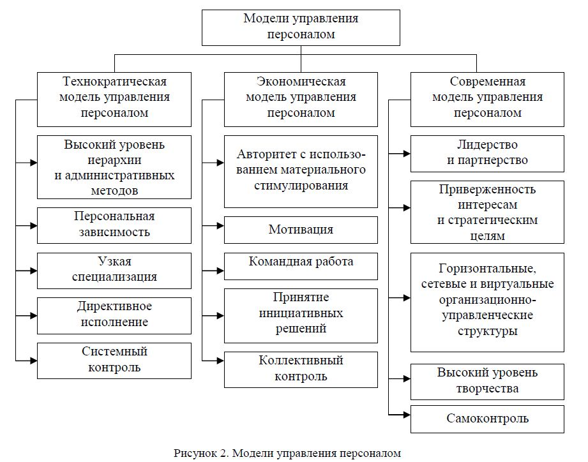
Рисунок 4 – Современные модели управления персоналом [22]

Руководителям компании целесообразно выбирать тот стиль управления персоналом, который наиболее близок их внутренним ценностям, а также в соответствии с целями и задачами, которые стоят перед компанией. Кроме того, необходимо учитывать общий контекст экономики и социокультурного пространства, в рамках которого действует хозяйствующий субъект.

1.3 Методы управления карьерой персонала за рубежом

Методы управления карьерой сотрудников являются элементом конфиденциальной информации, поэтому в общедоступных источниках могут быть раскрыты только некоторые аспекты управления и подходы, выработанные в ходе массового применения и практики. В российских реалиях инструменты управления карьерой еще скромнее, масштабных достоверных данных по этому вопросу нет. Рассмотрим американский подход к организации управления карьерой, который широко применяется в ведущих американских компаниях (Cargill, ΡwC, Walmart, ExxonMobil, Microsoft и т.д.).

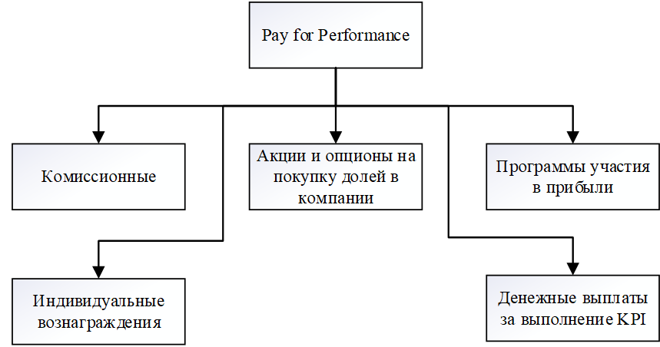
Рисунок 5 – Методы мотивации и стимулирования трудовой деятельности специалистов [21]

Трудно точно сказать, откуда произошла данная концепция, поскольку она уходит своими корнями глубоко в слои конфиденциальной, коммерческой информации компании. Например, из истории менеджмента доподлинно известно, что Джон Дэвисон Рокфеллер один из первых, кто допускал рабочих к опционам на покупку акций компании Standard Oil. В тот период подобный стиль управления был новым и быстро завоевал популярность среди ключевых сотрудников компании. Это являлось одним из факторов роста и монополизации компанией Standard Oil нефтяного рынка в США. Аналогичный подход использовал Генри Форд. Наряду с подходами, отраженными на рисунке 5, используется процессный подход (рисунок 6).
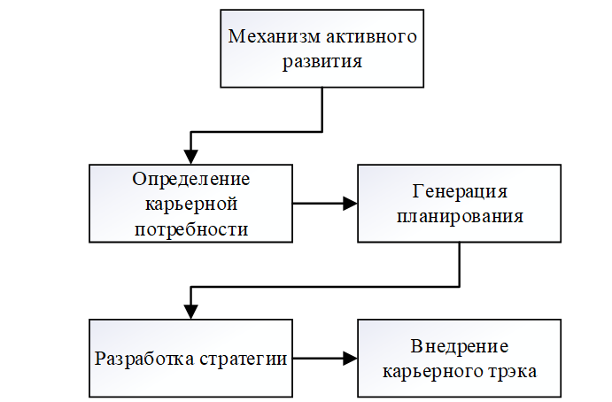
Рисунок 6 – Процессный подход к управлению карьерным треком специалиста [15]

Суть управления карьерой заключается в решении 3 связанных задач.
1) сформировать ценностно-смысловые, нормативные и символические компоненты карьеры в соответствии с миссией и стратегией организации, ее кадровой политикой, а также социокультурным этносом.
2) выявить мотивы и стимулы для самореализации личного потенциала, карьерной самоорганизации и саморазвития для поощрения интересов сотрудников.
3) распределить работников по стратифицированной системе организации трудовой деятельности, позволяющей максимально использовать профессиональные преимущества каждого [30].
Управление карьерой сотрудника осуществляется на трех основных уровнях: всей организации, конкретного отдела и конкретной должности. Эти уровни управления карьерой переплетены и не могут существовать изолированно друг от друга, но имеют относительную независимость (рисунок 7).
На организационном уровне управление карьерой сотрудников осуществляется их высшим руководством, которое разрабатывает подсистему регулирующих отношений – политику развития карьеры, варианты развития стратегии карьеры, включая цели, задачи, стратегии и перспективные планы организации.
На уровне конкретного подразделения контроль управления карьерой специалиста осуществляет непосредственный руководитель специалиста: линейный руководитель, функциональный руководитель и т. д. Именно они в конечном итоге несут ответственность за непосредственную реализацию карьерного трека в рамках компании.

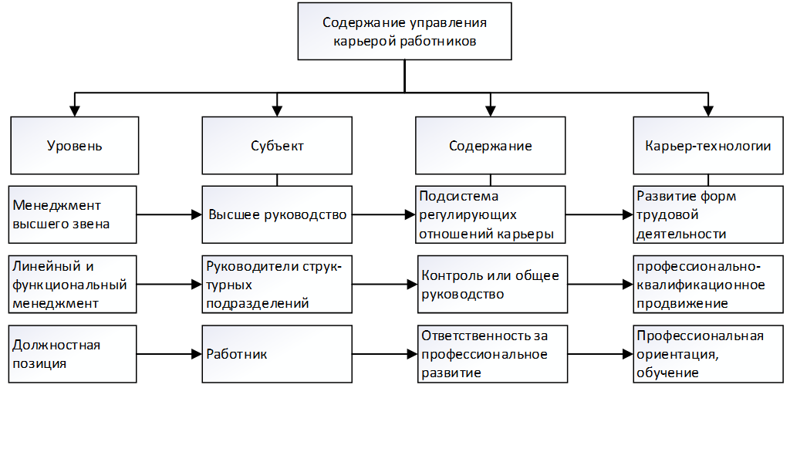

Рисунок 7 – Содержание управления карьерой работников в американских компаниях в зависимости от его уровня [29]

Рекрутинг сотрудников внутри коллектива для продвижения по карьерной лестнице, с одной стороны, позволяет обеспечить преемственность контроля бизнес-процессов компании, обеспечить безопасность компании через назначения на ответственные должности уже проверенных и лояльных сотрудников, знающих всю специфику и суть бизнеса, так как ими легче управлять и контролировать, что чрезвычайно важно для бизнеса.
С другой стороны, как известно, карьерные амбиции побуждают человека развиваться и совершенствоваться в рамках компаний. Карьерный застой порождает чувство неудовлетворенности и разочарования, закрепляет в нем пассивную роль работника, где вся ответственность за выполненную работу полностью лежит на ответственном лице. Это ведет к апатии и низкому уровню мотивации к работе, создавая основу и плацдарм для бюрократизации крупных компаний. Бюрократизация компании заключается в так называемом профессиональном перекладывании ответственности между отделами и работниками, что замедляет работу, увеличивает бюрократические издержки и создает препятствия для исполнительных распоряжений [28].
Управление карьерой на операционном уровне осуществляется конкретным профессионалом, который берет на себя ответственность за свое профессиональное развитие и выбирает средства для достижения личных или карьерных целей. Можно разделить типы управления карьерой: личностные, ролевые, социальные (рисунок 8).
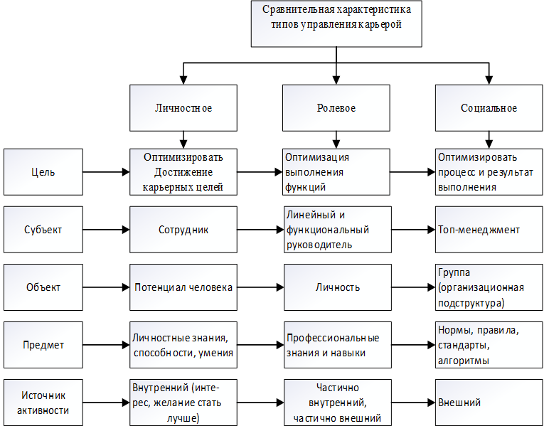

Рисунок 8 – Методический подход к управлению карьерой специалистов [29]

Управление личной карьерой специалиста с одной стороны является скрытой формой самоконтроля карьерного трека данного специалиста, с другой стороны, отражает степень взаимопонимания работника и работодателя в отношении дальнейшего развития их взаимодействия.
Управление карьерным развитием связано с изменением уровня профессионализма специалиста в рамках подразделения или команды для снижения рисков и поддержки общего развития в команде. Социальное управление карьерой сложная форма контроля развития карьерного трэка, траектория которого тесно связана с оптимизацией вертикального и горизонтального взаимодействия профессиональной и организационной карьеры.
Управление карьерой в команде (социальный подход) отличается от корпоративного управления тем, что здесь меньше возможностей использовать инструменты принуждения и больше необходимо использовать инструменты для координации планов.
Иерархия управления карьерой в целом иллюстрирует степень влияния самого работника на его карьеру. Во-первых, он сам влияет на уровень своего профессионального развития и достижений, во-вторых, организация или ключевые руководители имеют абстрактное влияние на карьерные изменения, поэтому управление карьерой в большей степени подчинено самому специалисту.
Ранее уже было замечено, что управление карьерой – это всего лишь элемент системы управления персоналом, который должен органично встраиваться в концепцию развития персонала в компании, а стратегия карьерного развития сотрудника должна быть связана со стратегией развития компании в целом, с ее ресурсными возможностями. С другой стороны, развитие карьеры руководством компании также должно быть согласовано с работниками. Лучшим способом будут прямые переговоры с работником о его ожиданиях, возможностях и амбициях относительно карьерного роста. Обратим внимание, что разные отделы компании по-разному видят один и тот же процесс и критерии сравнения (рисунок 9).

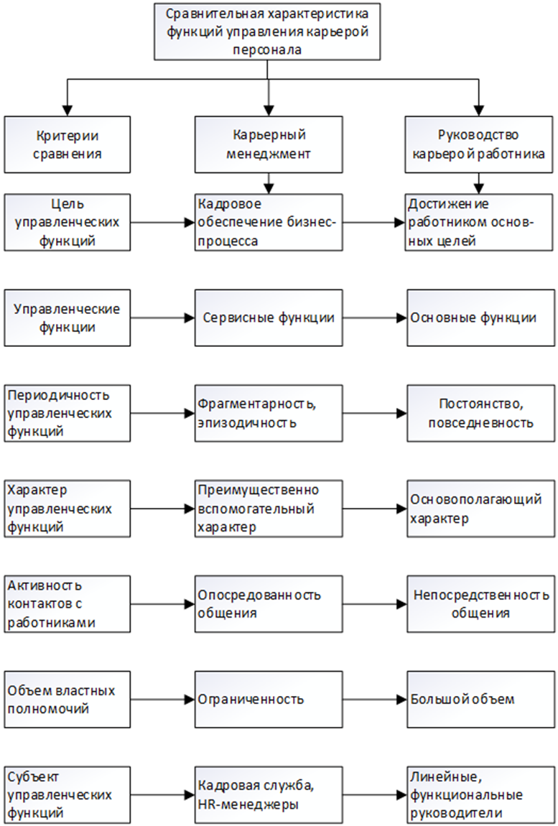
Рисунок 9 – Сравнительная характеристика функций управления карьерой специалистов [29]

Управление карьерой – это работа специализированного структурного подразделения, выполняющего функции по обеспечению управления карьерой работников. Целью управления карьерой сотрудников является постановка карьерных целей сотрудников и разработка способов их достижения, чтобы обеспечить организацию конкурентоспособными кадрами. Управление карьерой включает в себя разработку общих условий (процедур, систем, программ) для эффективной активизации конкурентных преимуществ сотрудников посредством профессионального развития и организационного (внутреннего и внешнего) движения.
Характеризуя систему мотивации труда в иностранных компаниях, можно сказать, что в основном она опирается на нематериальные стимулирование труда, зарплатные проекты существенно различаются в зависимости от должности специалиста. Неквалифицированный, тяжелый труд в США оплачивается довольно скромно по меркам уровня жизни, не смотря усилия и борьбу профсоюзов за повышение уровня благосостояния. Случаев конфликтов между корпорациями и профсоюзами в Северной Америке много, но политика компаний-производителей сводится к управлению затратами, минимизации расходов, в том числе на заработную плату специалистов, занятых в компании. Американская статистика говорит о том, что член профсоюза зарабатывает в среднем на 11% больше чем не член профсоюза, поэтому местные компании в целом негативно относятся к такой общественной деятельности, хотя не заявляет об этом публично, это следует из его поступков [19].
Американские компании не ограничиваются экономией на заработной плате, многие работники не имеют медицинских отчислений в специализированные фонды, минимальны страховые выплаты, а большинство специалистов получают отчисления на уровне 25 долларов в месяц, что ниже критического минимума для многих штатов. Помимо прочего, компании периодически участвуют в скандалах, связанных с неоплачиваемой, обязательной сверхурочной работой, игнорированием обеденного перерыва, незаконными штрафами сотрудников (например, такие компании как Apple, Facebook, ExxonMobil, McKinsey и другие).
Можно сделать вывод, что зарубежные методы управления карьерой являются достаточно эффективными и конкурентоспособными с точки зрения найма и удержания специалистов. Однако стратегия захвата сотрудников лояльными методами нередко оборачивается снижением материального стимулирования труда и преобладанием нематериального поощрения, о чем свидетельствует практика скандалов, конфликтов и разбирательств в публичной сфере. Однако, несмотря на это, в условиях кризиса удержание работника и развитие карьерного трека для ключевых специалистов, является важным конкурентным преимуществом для работодателей по всему миру, поэтому сегодня так ценится западными специалистами.
При рассмотрении теоретических основ и путей карьерного роста сотрудников зарубежных организаций было выявлено множество особенностей и подходов к пониманию этого явления. Оно возникло в результате повышения ценности специалиста, в результате борьбы работодателей за наиболее квалифицированные кадры. В России эта тенденция только набирает обороты, а вот в европейских компаниях эта практика реализована в полной мере и продолжает развиваться. На примере американского подхода к организации управления карьерой кратко рассмотрена методика разработки карьерного трека ключевых сотрудников. Бережное отношение к ключевым и высококвалифицированным специалистам полностью противоречит пренебрежительному отношению к неквалифицированным специалистам.

2 Особенности управления персоналом в компании Cargill

2.1 Краткая характеристика Cargill

Cargill Incorporated – американская продовольственная компания со штаб-квартирой в Миннесоте. Исторически основным видом деятельности компании является производство и переработка сельскохозяйственной продукции. В первую очередь компания занималась посевными культурами, в частности, была экспортером пшеницы в страны Европы, начиная с 1865 года. Основателем компании был Уильям Уоллес Каргилл. На сегодняшний день члены его семьи по-прежнему контролируют крупный пакет акций компании. Позже деятельность компании расширилась, все больше семенных культур включалось в перечень производства, переработки и экспорта. Первоначально Cargill продавала зерно со Среднего Запада США на Восточное побережье США, но в 1929 году впервые открыла представительство в Аргентине, став полноценной транснациональной компанией. В 1930-е годы компания расширилась за счет приобретения и открытия собственных верфей, организации строительства барж для перевозки сельскохозяйственной продукции. Уже в 1938 году компании Cargill было запрещено совершать некоторые сделки на рынке кукурузы, так как были попытки монополизировать этот рынок, вернуться на который компания смогла только в 1962 году.
Уже в 1940 году основную часть выручки компании составляли экспортные операции, объем которых резко сократился с началом Великой Отечественной войны. После долгого вынужденного перерыва компания решила диверсифицировать вид деятельности, добавить в производство растительное масло и комбикорма, исходя из этой стратегии компания выкупила швейцарскую компанию Τradax. Вскоре Cargill стала крупнейшим зернотрейдером в мире.
В 1960-х годах Cargill была одной из первых американских компаний, экспортировавших зерно в СССР. Например, в 1972 г. одна из крупнейших сделок по продаже зерна в пользу СССР (около 20 млн т зерна) была осуществлена, в том числе с помощью производственных возможностей компании Cargill (ее личная доля в сделка составила более 1 млн тонн зерна). В 1974 году компания включила в список своих видов деятельности добычу угля, производство индейки, говядины, оказания финансовых услуг и операции, а также торговлю хлопком. Основными стратегиями развития компании до сегодняшнего дня являются слияния и поглощения. Например, в 2004 году Cargill приобрела компанию Τhe Μosaic по производству удобрений, в 2011 году полностью поглотила Provimi, производителя кормов и добавок для животных [33].
На сегодняшний день компания является одним из мировых лидеров по производству продуктов питания, работает в 68 странах мира, занимается производством и переработкой, а также реализацией зерна, масла, сахара, говядины, мясных продуктов, какао-продуктов. В настоящее время штат сотрудников компании насчитывает 159 тыс. чел., активы на 2021 год составили 62 млрд долл. США, а чистая прибыль – около 5 млрд долл. США.
В России Cargill работает с 1991 года и владеет Ефремовским заводом в Тульской области, а также несколькими элеваторами в Краснодарском крае, терминалами в Ростове-на-Дону. С начала своей деятельности на территории России, компания инвестировала средства в строительство нового завода по производству крахмалопродуктов в г. Ефремов. Отдельно Cargill также инвестирует в производство комбикормов, начато строительство маслоэкстракционного завода на территории Новоаннинского района в Волгоградской области. Рассмотрим организационную структуру российского представительства ООО «Каргилл» на рисунке 10.

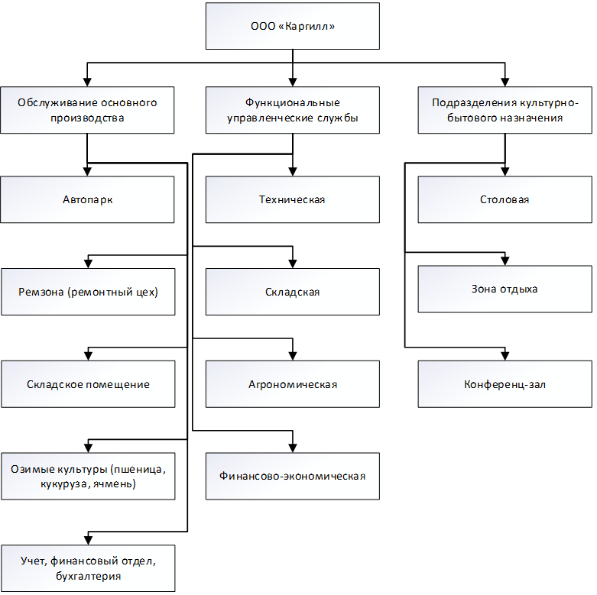Рисунок 10 – Организационная структура ООО «Каргилл» [33]

Компания имеет организационно-штабную структуру. Несмотря на большие размеры хозяйствующего субъекта в российском представительстве не так много самостоятельных подразделений. Условно компанию можно разделить на финансово-экономический блок и производственно-технический блок. Поскольку данный хозяйствующий субъект не является в полном смысле самостоятельным, то подчиняется американской компании Cargill Inc. В таблице 2 рассмотрены характеристики имущественного положения предприятия, отражена динамика балансовых показателей.
Таблица 2 – Динамический анализ бухгалтерского баланса ООО «Каргилл», тыс. руб. [34]
Активы
Внеоборотные активы |  |  |  | Цепной темп прироста, %
Показатель | 2019 г. | 2020 г. | 2021 г. | 2020 г. | 2021 г.
Основные средства | 619600 | 914012 | 1231414 | 48 | 35
Прочие внеоборотные активы | 76109 | 311004 | 51527 | 309 | -83
Итого по разделу Ι | 695709 | 1225016 | 1282941 | 76 | 5
Оборотные активы
Запасы | 320547 | 465316 | 578506 | 45 | 24
Налог на добавленную стоимость по приобретенным ценностям | 0 | 0 | 10827 | - | -
Дебиторская задолженность | 28973 | 49482 | 24659 | 71 | -50
Финансовые вложения | 24944 | 33294 | 48876 | 33 | 47
Денежные средства и денежные эквиваленты | 177 | 3232 | 62 | 1729 | -98
Прочие оборотные активы | 20608 | 22879 | 37271 | 11 | 63
Итого по разделу ΙΙ | 395248 | 574203 | 700200 | 45 | 22
БАЛАНС | 1090957 | 1799221 | 1983144 | 65 | 10
Пассивы
Капитал и резервы
Уставный капитал | 79 | 79 | 79 | 0 | 0
Переоценка внеоборотных активов | 37132 | 0 | 0 | -100 | -
Нераспределенная прибыль | 499324 | 697042 | 550447 | 40 | -21
Итого по разделу ΙΙΙ - Капитал и резервы | 536536 | 697122 | 550526 | 30 | -21
Долгосрочные обязательства
Заемные средства | 44251 | 904068 | 1207759 | 1943 | 34
Прочие обязательства | 0 | 113170 | 60743 | - | -46
Итого по разделу ΙV | 44251 | 1017239 | 1268502 | 2199 | 25
Краткосрочные обязательства
Заемные средства | 379028 | 39804 | 112854 | -89 | 184
Кредиторская задолженность | 131142 | 40123 | 49653 | -69 | 24
Оценочные обязательства | 0 | 4931 | 1606 | - | -67
Итого по разделу V | 510170 | 84858 | 164112 | -83 | 93
БАЛАНС | 1090957 | 1799221 | 1983144 | 65 | 10

Анализ динамики изменения баланса объекта исследования показывает, что внеоборотные активы в отчетном периоде увеличились на 5%, оборотные средства увеличились на 22%, капитал и резервы уменьшились на 21%, долгосрочные обязательства увеличились на 25%, а краткосрочные обязательства выросли сразу на 93%. В целом можно сказать, что компания динамично развивается, улучшаются ее имущественные показатели. Однако тот факт, что бремя краткосрочной задолженности увеличилось сразу на 93%, вызывает беспокойство, так как может быть опасным для текущей финансовой стабильности. Интересными аспектами баланса являются рост основных средств на 35%, снижение дебиторской задолженности на 50%, увеличение финансовых вложений на 47%. Кроме того, нераспределенная прибыль снизилась на 21%. Увеличение долгосрочной задолженности произошло за счет долгосрочного заемного финансирования на 34%, при этом краткосрочная задолженность увеличилась на 184%, кредиторская задолженность также увеличилась на 24%. Перейдем к динамическому анализу отчёта о финансовых результатах компании в таблице 3.

Таблица 3 – Динамический анализ финансовых результатов ООО «Каргилл», тыс. руб. [34]
Показатель | 2019 г. | 2020 г. | 2021 г. | Цепной темп прироста, %
 |  |  |  | 2020 г. | 2021 г.
Выручка | 392610 | 492563 | 375139 | 25 | -24
Себестоимость продаж | 240108 | 299945 | 358358 | 25 | 19
Валовая прибыль (убыток) | 152503 | 192618 | 16781 | 26 | -91
Прибыль (убыток) от продаж | 152503 | 192618 | 16781 | 26 | -91
Проценты к получению | 1204 | 2145 | 3002 | 78 | 40
Проценты к уплате | 16962 | 60129 | 95953 | 254 | 60
Прочие доходы | 102339 | 89969 | 92253 | -12 | 3
Прочие расходы | 98530 | 62673 | 41012 | -36 | -35
Прибыль (убыток) до налогообложения | 140554 | 161930 | -24930 | 15 | -115
Прочее | -1400 | -1344 | -845 | -4 | -37
Чистая прибыль (убыток) | 139154 | 160586 | -25775 | 15 | -116
Совокупный финансовый результат периода | 139154 | 160586 | -25775 | 15 | -116

Видно, что в отчетном периоде выручка компании снизилась на 24%, а себестоимость продаж увеличилась на 19%. Валовая прибыль и прибыль от продаж уменьшились на 91%, прибыль до налогообложения уменьшилась на 115% в отчетном периоде. Отсюда можно сделать вывод, что эффективность управления активами компании в 2021 году отрицательная, компания зафиксировала абсолютный убыток в размере 25 млн руб. Рассмотрим в таблице 4 показатели эффективности управления активами или анализа показателей рентабельности компании за исследуемые периоды.

Таблица 4 – Анализ эффективности управления активами ООО «Каргилл» (составлено автором)
Показатель | 2019 г. | 2020 г. | 2021 г. | Цепной темп прироста, %
 |  |  |  | 2020 г. | 2021 г.
Рентабельность активов | 0,128 | 0,089 | -0,013 | -30,03 | -114,56
Рентабельность продаж | 0,354 | 0,326 | -0,069 | -8,02 | -121,07
Рентабельность СК | 0,259 | 0,230 | -0,047 | -11,18 | -120,32
Рентабельность производства | 0,580 | 0,535 | -0,072 | -7,62 | -113,43

В результате анализа показателей рентабельности становится ясно, что в 2019 году рентабельность активов составила 12,8%, но уже в 2020 году аналогичный показатель составил 8,9%, а в отчетном периоде значение составило -1,3%. В целом для каждого из значений наблюдается устойчивый отрицательный тренд. Отрицательная динамика показателей рентабельности или показателей эффективности управления активами компании в связи со снижением экономической эффективности хозяйственной деятельности, уменьшением чистой прибыли компании. В свою очередь, уменьшение чистой прибыли обусловлено увеличением себестоимости реализации на 25% и 19% соответственно и увеличением процентов по долговым обязательствам на 254% и 60% соответственно. В таблице 5 перейдем к анализу показателей ликвидности бухгалтерского баланса.
Данный комплекс показателей оценивает способность хозяйствующего субъекта погашать краткосрочные долговые обязательства, в том числе кредиторскую задолженность, за счет имеющихся оборотных средств. В 2021 году, наблюдается отрицательная динамика мгновенной ликвидности, промежуточной ликвидности и текущей ликвидности.

Таблица 5 – Анализ ликвидности в ООО «Каргилл» (составлено автором)
Показатель | 2019 г. | 2020 г. | 2021 г. | Цепной темп прироста, %
 |  |  |  | 2020 г. | 2021 г.
Показатель мгновенной ликвидности | 0,049 | 0,430 | 0,298 | 774 | -31
Показатель промежуточной ликвидности | 0,106 | 1,014 | 0,448 | 856 | -56
Показатель текущей ликвидности | 0,775 | 6,767 | 4,267 | 773 | -37
Собственные оборотные средства, тыс. руб. | -114922 | 489344 | 536087 | -526 | 10

Во многом это связано с уменьшением дебиторской задолженности и денежных средств. Помимо этого, снижению показателей ликвидности способствует рост краткосрочных долговых обязательств, среди которых заемные средства увеличились на 184%, а кредиторская задолженность увеличилась на 24%.
Таким образом, предприятию необходимо повысить эффективность управления активами компании, улучшить структуру имущественных показателей баланса в части балансирования между оборотными средствами и краткосрочными долговыми обязательствами. Кроме того, необходимо снизить себестоимость выпускаемой продукции, увеличить объем долгосрочных договоров на поставку сельхозпродукции, оптимизировать внереализационные расходы.

2.2 Организация управления персоналом в Cargill

Подробнее рассмотрим и проанализируем систему управления персоналом в компании Cargill. Кроме того, проведем анализ и оценку персонала, системы управления и ее эффективности. В таблице 6 рассмотрим количество сотрудников в российском представительстве Cargill.
Таблица 6 – Численность работников предприятия [33]
Категория работников | 2019 г. | 2020 г. | 2021 г. | Темп прироста 2019-2021 гг., %
Высший управленческий состав | 6 | 6 | 6 | 0
Средний управленческий состав | 23 | 26 | 26 | 13
Специалисты | 54 | 63 | 68 | 25
Исполнители | 386 | 359 | 329 | -15
Итог | 468 | 453 | 428 | -9

Численность работников предприятий в целом уменьшилась на 9 человек, при этом больше всего уменьшилась численность исполнителей, однако численность специалистов и руководящего состава имеет положительную динамику на 25% и 13% соответственно. В таблице 7 рассмотрим динамику изменения средней заработной платы по сегментам работников.

Таблица 7 – Динамика изменения средней заработной платы [33]
Категория работников | 2019 г. | 2020 г. | 2021 г. | Изменение 2019 г. к 2021 г.
Высший управленческий состав, руб. | 186867 | 205311 | 216375 | 19672
Средний управленческий состав, руб. | 111075 | 114810 | 108210 | -1910
Специалисты, руб. | 57705 | 55305 | 56775 | -620
Исполнители, руб. | 44206,5 | 42618 | 40651,5 | -2370

У высшего управленческого персонала положительная динамика заработной платы, в среднем за 3 исследуемых периода средняя заработная плата увеличилась на 19,6 тыс. руб. Динамика среднего управленческого персонала снизилась на 1,9 тыс. руб., средняя заработная плата специалистов и исполнителей снизилась на 620 руб. и 2,3 тыс. руб. соответственно. В таблице 8 рассмотрим численный состав управленческого персонала в компании среди технических специалистов.

Таблица 8 – Определение штатной численности управленческого персонала среди технических специалистов [33]
Наименование должности | Фактическая численность, чел. | Штатная численность по нормативу, чел. | Отклонение избыток (+) недостаток (-)
Почвовед | 5 | 4 | 1
Микробиолог | 7 | 3 | 4
Агроном | 4 | 4 | 0
Агроном по семеноводству | 2 | 2 | 0
Агрохимик | 4 | 5 | -1
Ветеринарный врач | 5 | 4 | 1
Зоотехник | 4 | 2 | 2
Инженер по эксплуатации мелиоративных систем | 2 | 2 | 0
Инженер-мелиоратор | 6 | 5 | 1

Номинальная численность сотрудников компании и численность фактически занятых различаются незначительно. Особенностью штатного расписания является то, что значительный объем работ выполняется по частям, поэтому при необходимости привлекаются фрилансеры. Многие сотрудники работают неполный рабочий день, совмещая деятельность с работой в других организациях. В таблице 9 рассмотрим анализ производительности труда.

Таблица 9 – Анализ производительности труда (составлено автором)
Показатели | 2019 г. | 2020 г. | 2021 г. | Абсолютное отклонение 2019-2021 гг.
Выручка, тыс. руб. | 392610 | 492563 | 375139 | -17471
Среднегодовая численность персонала, чел. | 468 | 453 | 428 | -40
Отработано за год 1 рабочим дней | 215,1 | 218,5 | 209,8 | -5,3
Среднегодовая выработка, тыс. руб. | 918,52 | 1190,51 | 960,79 | 42,27
Трудоёмкость, тыс. руб. | 0,0011 | 0,0008 | 0,0010 | -0,0001

Среднегодовая выручка в компании значительно снизилась, при этом среднегодовая численность персонала также уменьшилась на 40 человек. Количество рабочих дней в году уменьшилось на 5,3 дня, однако среднегодовая выработка на человека увеличилась на 42 тыс. руб. Таблица 10 демонстрируют структуру фонда заработной платы.

Таблица 10 – Структура фонда заработной платы, млн руб. [34]
Показатель | 2019 г. |  | 2020 г. |  | 2021 г. |  | Изменение 2019 г. к 2021 г.
 |  |  |  |  |  |  | (+,-)
 | тыс. руб. | удельный вес, % | тыс. руб. | удельный вес, % | тыс. руб. | удельный вес, % | тыс. руб.
Оплата по тарифным ставкам, окладам, сдельным расценкам (без отпускных, доплат, надбавок) | 38,86 | 67,58 | 36,23 | 61,91 | 40,27 | 69,62 | 1,41
Процентные надбавки (за выслугу лет, стаж работы) | 1,8 | 3,13 | 2,4 | 4,10 | 2,5 | 4,32 | 0,7
Премии за счет всех источников | 4,1 | 7,13 | 6,2 | 10,59 | 2,2 | 3,80 | -1,9
Оплата отпусков | 10,87 | 18,90 | 11,4 | 19,48 | 9,47 | 16,37 | -1,4
Оплата стоимости питания работников | 1,87 | 3,25 | 2,29 | 3,91 | 0 | 0,00 | -1,87
Материальная помощь | 0 | 0 | 0 | 0 | 3,4 | 5,88 | 3,4
Общая сумма начисленной заработной платы за год, млн руб. | 57,5 | 100 | 58,52 | 100 | 57,84 | 100 | 0,34

Рассматривая показатели, характеризующие структуру фонда оплаты труда, можно отметить разнонаправленную динамику. Например, оплата тогда по тарифным ставкам и окладам увеличилась на 1,4 тысячи рублей. Однако премия, наоборот, уменьшилась на 1,9 тыс. руб. Сумма средств, направленных на питание работников, уменьшилась на 1,9 тыс. руб. Материальная помощь, наоборот, появилась впервые только 2020 году и составила в среднем 3,4 млн руб. Общий фонд оплаты труда уменьшился на 0,3 млн. руб. Теперь рассмотрим фонд оплаты труда в разрезе себестоимости продукции в организации, данные отражены в таблице 11.

Таблица 11 – Структура производственных затрат в организации, млн руб. [34]
Показатель | 2019 г. | 2020 г. | 2021 г. | Изменение 2019 г. к 2021 г.
Себестоимость | 240,11 | 299,95 | 358,36 | 118,25
ФОТ | 78,78 | 80,17 | 79,24 | 0,47
Из них: затраты на оплату труда | 55,14 | 56,12 | 55,47 | 0,33
Отчисления на социальные нужды | 23,63 | 24,05 | 23,77 | 0,14
Материальные затраты | 122,30 | 171,41 | 228,02 | 105,71
Амортизация | 37,54 | 46,85 | 50,01 | 12,47
Прочие затраты | 1,49 | 1,51 | 1,10 | -0,40

Изучая структуру производственных затрат Cargill, можно увидеть, что на фонд оплаты труда приходится значительная часть общих затрат. Материальные затраты, амортизация и другие затраты составляют основную часть себестоимости продукции в России. В таблице 12 рассмотрим аналитику эффективности руководителей компании.

Таблица 12 – Аналитика общей эффективности управления компанией ООО «Каргилл» [34]
Показатель | Оценка в баллах (от 1 до 10)
 | Директор | Производственный директор | Средняя оценка
Длительность управленческого цикла | 9,7 | 8,6 | 9,15
Непрерывность управленческого цикла | 7,6 | 7,4 | 7,5
Оперативность принимаемых решений | 7,2 | 8,9 | 8,05
Экономичность системы управления | 4,8 | 4,9 | 4,85
Уровень исполнительности аппарата управления | 8 | 7,8 | 7,9
Уровень качества подготовки управленческих решений | 6,9 | 8,4 | 7,65
Уровень использования рабочего времени | 9,1 | 8,8 | 8,95
В таблице 13 рассмотрим общий анализ эффективности управления предприятием.

Таблица 13 – Анализ эффективности управления предприятием (составлено автором)
Показатель | Коэффициент весомости (Qi) | Оценка в баллах (Αi) | ∑Qi * Αi
Длительность управленческого цикла | 0,1 | 9,15 | 0,92
Непрерывность управленческого цикла | 0,1 | 7,5 | 0,75
Ритмичность управления | 0,1 | 8,7 | 0,87
Оперативность принимаемых решений | 0,13 | 8,05 | 1,05
Экономичность системы управления | 0,21 | 4,85 | 1,02
Уровень исполнительности аппарата управления | 0,13 | 7,9 | 1,03
Уровень качества подготовки управленческих решений | 0,07 | 7,65 | 0,54
Уровень использования рабочего времени | 0,16 | 8,95 | 1,43
Итого | 1 | - | 7,59

Таблица 13 демонстрирует эффективность менеджмента компании, эффективность ключевых управленческих сотрудников. В том числе с помощью аудиторов управленческих бизнес-процессов были сформулированы эффективность принимаемых решений, ритмичность управления, продолжительность управленческого цикла, уровень использования рабочего времени и многие другие показатели. Одним из слабых элементов управления компанией можно назвать уровень качества обоснования управленческих решений, эффективность системы управления.
В результате анализа компании Cargill, можно сделать вывод, что финансово-экономическое состояние компании ухудшается, так как показатели чистой прибыли и выручки снижаются. Более того, в отчетном периоде зафиксирован абсолютный убыток, что создает основу для развития финансовой нестабильности на предприятии. Рассматривая систему управления персоналом, можно сказать, что несмотря на высокие показатели эффективности управления ключевыми работниками в целом ухудшаются условия труда, снижается базовая заработная плата, а также дополнительные премии и другие поощрительные материальные поощрения. Можно сказать, что они пытаются в большей степени эксплуатировать сотрудников, снижая им оклады и заработную плату. С нашей точки зрения, это продиктовано ухудшением финансового состояния компании.

2.3 Методы и подходы к управлению карьерой персонала в Cargill

Ведущие организации тратят ощутимые средства на обучение сотрудников – от 2% до 10% от ставки базового оклада. Эти затраты являются инвестициями компании в развитие своих сотрудников, что в будущем принесет результат в виде повышения производительности труда, а значит, и прибыль организации.
Инвестируя в развитие сотрудников, Cargill всегда интересуется тем, как тренинги, мастер-классы и семинары влияют на эффективность их бизнеса, доход и как оценить окупаемость вложенных инвестиций в развитие сотрудников, когда обученные сотрудники начинают приносить результаты.
Помимо влияния на финансовые результаты компании, инвестиции в развитие компетенций сотрудников позволяют создать комфортную атмосферу, повысить мотивацию и целеустремленность сотрудников организации.
Развитие профессиональных знаний и навыков положительно влияет на самих сотрудников. Повышая свою квалификацию, они будут конкурентоспособны и востребованы на рынке труда, для них откроются возможности профессионального и карьерного роста в компании. Возможность обучения влияет на продвижение в Cargill и может быть использована в качестве большей мотивации для сотрудников Cargill, что особенно важно, поскольку в реалиях современного мира информация быстро устаревает.
Основным фактором управления профессиональным ростом и карьерным движением является определение потребностей организации в этой области (рассмотренных ранее в теоретической части данного исследования). По сути, речь идет о выявлении несоответствия между профессиональными знаниями и навыками, которые необходимы сотрудникам Cargill для достижения их целей, и знаниями, и навыками, которыми они действительно обладают.
Целью управления карьерой в Cargill является повышение трудового потенциала сотрудников для решения индивидуальных карьерных трудностей, а также задач в деятельности и развитии Cargill. Перечислим факторы, влияющие на необходимость удержания специалистов и развития их карьеры в современных условиях:
- серьезная конкуренция на различных рынках в условиях глобализации экономики;
- бурное развитие новых информационных технологий;
- системное, комплексное решение вопросов управления человеческими ресурсами и всех стратегических задач на основе единой программы деятельности Cargill;
- необходимость разработки стратегии и организационной культуры Cargill;
- участие всех линейных руководителей в реализации единой кадровой политики и решения стратегических задач Cargill;
- наличие широкой специализированной сети консультационных фирм по различным направлениям развития человеческих ресурсов.
Необходимость своевременного развития карьеры является результатом качественного удовлетворения индивидуальных потребностей, определяемых путем сопоставления характеристик (размеров) запросов и способностей в компании Cargill. В основе такой постановки вопроса лежит компетентность в самом широком смысле этого слова. Ее ядром является профессиональная компетентность, дополненная методической, социальной и личностной компетентностью.
Конечно, обучение не является панацеей от всех корпоративных проблем: главное, как управляется компания и созданы ли условия для реализации всех инструментов, предлагаемых в обучении, работе, производстве.
В Cargill есть портал дистанционного обучения, где сотрудники могут изучать новые продукты с помощью курсов электронного обучения и проходить тесты. К работе приступят все кандидаты в менеджеры по продажам, инженеры, программисты, сотрудники финансовых и логистических служб. Также ежемесячно проводятся курсы (без отрыва от работы), где пишутся тесты на знание технологий, бухгалтерского учета или финансовых продуктов. Кроме того, в Cargill действует развитая система наставничества. В контексте рассматриваемой информации, с нашей точки зрения целесообразно рассмотреть функциональные обязанности менеджера с учётом новых реалий (таблица 14).

Таблица 14 – Функциональные обязанности ΗR-менеджера с учётом новых реалий
Стратегическое партнерство | Операционный менеджмент
1 Разработка ΗR-стратегии в соответствии с потребностями в изменениях.  2 Развитие нового поколения лидеров.  3 Выявление новых бизнес-стратегий.  4 Снижение рисков, связанных с ключевыми сотрудниками.  5 Расстановка приоритетов с учётом ΗR- потребностей.  6 Изменение организационной структуры с учётом стратегических целей.  7 Понимание потребностей бизнеса в талантах. | 1 Оценка вовлеченности сотрудника.  2 Трансляция корпоративной культуры сотрудникам.  3 Трансляция политики компании сотрудникам.  4 Обеспечение соответствия ΗR- программ корпоративной культуре компании.  5 Отслеживание трендов в поведении сотрудников.
Медиатор | «Скорая помощь»
1 Улаживание конфликтов, связанных с внутренней конкуренцией сотрудников.  2 Улаживание конфликтов между сотрудниками. | 1 Готовность к сложным ситуациям.  2 Быстрый отклик на недовольство сотрудника.  3 Быстрые ответы на вопросы линейных менеджеров.
Продолжение таблицы 14
Медиатор | «Скорая помощь»
3 Улаживание конфликтов между менеджерами.  4 Решение политических проблем при реализации бизнес-планов.  5 Поддержка организационных изменений. | 4 Разрешение критических ситуаций с сотрудниками.  5 Разрешение критических ситуаций с менеджерами.

На основании представленной таблицы можно сказать, что ключевая функция менеджера по персоналу – вливаться в коллектив новых сотрудников, взаимодействовать с уже существующим коллективом, включая его запросы, потребности, проблемы развития и карьерного роста. Сегодня менеджер по персоналу не ограничивается квалификацией в области подбора персонала и делопроизводства, он также выступает в роли стратега развития карьеры, является медиатором конфликтов и противоречий внутри коллектива.

3 Организация управления карьерой работников в компании Cargill

3.1 Оптимальные методы управления карьерой в Cargill

Аппарат математической статистики может быть использован для анализа управления персоналом компании, который может осуществляться на основе изучения факторов, реализация которых определяет эту эффективность (таблица 15). В компании проводятся исследования непосредственной функциональности и обоснованности данных факторов, которые показывают эффективность применения и успешность выбранной карьерной траектории сотрудниками. В том числе, будет проведена характеристика следующих факторов:
- удовлетворенность условиями труда;
- удовлетворенность карьерным ростом;
- удовлетворенность получаемыми доходами в компании.

Таблица 15 – Групповые параметры оценки карьерного трека и условий труда в компании ООО «Каргилл»
Частные критерии | Значение частных критериев | Весовые коэффициенты (β), рассчитанные эмпирически аналитиками ООО «Каргилл»
R₁ | Характеризует удовлетворенность условиями труда | 1
R₂ | Характеризует удовлетворенность карьерным ростом | 1
R₃ | характеристика удовлетворенности получаемыми доходами в компании | 0,8

Продемонстрированы три группы критериев, характеризующие общую оценку управления персоналом, а также факторами, влияющими на качество карьерного трека. Весовые коэффициенты (β) корректируют основные 3 выделенных критерия R. Каждый из перечисленных в таблице 15 критериев имеет свой набор критериев и показателей. Например, в таблице 16 показаны компоненты R₁.

Таблица 16 – Оценка удовлетворенности условиями труда R₁
Частные показатели | Значение частных критериев
1 | 2
S₁ | Доля соответствия ожидаемым условиям труда в ходе подготовки к должности
S₂ | Доля дружественных контактов с коллегами
S₃ | Доля положительных взаимодействий с клиентами

Представим формулу, определяющую интегральный показатель R_{i}:

$R_{i}=\frac{\sum{β_{i}хS_{i}}}{∑β_{i}}$ (1)

Рассчитаем значения в таблице 17 по R₁, первичные данные по которым получены в открытых источниках о компании.

Таблица 17 – Расчетные данные для критерия R₁
Значение S | Значение β
0,9 | 1
0,87 | 1
0,83 | 1
R₁~0,87 (по формуле 1)

Аналогичным образом проведём характеристику компонент для R₂ в таблице 18.

Таблица 18 – Оценка удовлетворенности карьерным ростом R₂
Частные показатели | Значение частных критериев
S₁ | Динамика базового оклада
Продолжение таблицы 18
S₂ | Динамика посещения курсов повышения квалификации
S₃ | Коэффициент кадровой ротации за 1 год

Для того, чтобы произвести расчёт показателя R₂, продемонстрируем необходимые показатели, затем приведем данные в единую таблицу 19, в которой таким же образом будут рассмотрены фактические значения частных показателей S. Полученные значения рассчитаем, также используя ранее представленную формулу 1.

Таблица 19 – Расчетные данные для критерия R₂
Значение S | Значение β
0,7 | 1
0,44 | 1
0,61 | 0,8
R₂~0,581

Регулирующие значения коэффициента β позволяют определять степень соответствия сотрудника должностным инструкциям. Снижение данного показателя отражает снижение соответствия. Принято решение о необходимости его введении для того, чтобы мотивировать новых сотрудников более активно внедряться в корпоративную культуру компании. Рассмотрим интегральный показатель R₃, который проанализирован в таблице 20, он отвечает за характеристику экономических результатов деятельности сотрудников.

Таблица 20 – Оценка удовлетворенности от получаемых доходов R₃
Частные показатели | Значение частных критериев
S₁ | Процент выполнения планов продаж
S₂ | Доля премии в объеме ФОТ
S₃ | Темп прироста оклада

Рассмотрим значения S и поправочных коэффициентов β в таблице 21.
Таблица 21 – Расчетные данные для критерия R₃
Значение S | Значение β
0,83 | 0,9
0,18 | 4
1,1 | 1,3
R₃~0,47

Рассмотренный интегральный показатель R₃ особенный, поскольку включает в себя не только ранее измеренные характеристики блоков, но и учитывает динамику изменения производительности труда (рост продаж). Основная задача состоит в том, чтобы преобразовать качественные показатели в количественные. Например, согласно интегральному показателю S₂, бонус в размере 18% от валового дохода работника за определенный период времени достаточно высокий, отсюда его можно скорректировать на 4.
Рассмотренный набор показателей может в достаточной степени прояснить ситуацию с качеством карьерного роста сотрудников. Кроме того, аналогичные показатели используются во всеобщем менеджменте качества, поэтому их уровень достоверности достаточно высокий и научно-обоснованный. Произведём комплексную оценку для значения R_{MAX} в таблице 22.

Таблица 22 – Расчетные данные для интегрального значения R_{MAΧ}
Значение R | Значение β
0,87 | 1
0,58 | 1
0,47 | 0,8
R_{MAΧ=}0,652

Значение β коэффициента на уровне 0,8 отражает сглаживание, снижение показателя R₃, который может некорректным образом исказить объективную действительность.
Полученное итоговое значение R_{MAΧ}=0,652 позволяет сделать некоторые выводы о состоянии управления персоналом. При этом важную роль играют карьерные ожидания специалистов, уровень их удовлетворенности условиями труда, а также динамика развития карьерной лестницы, в том числе рост доходов.
Обратим внимание на низкий коэффициент R₂. При этом низкими показателями являются «Динамика посещения курсов повышения квалификации», «Коэффициент кадровой ротации за 1 год».
Вероятно, повышение заинтересованности компании в развитии карьеры специалистов позитивно воспринимается трудовым коллективом, в связи с чем возникает реальная заинтересованность в дальнейших перспективах и обоснованности развития. Сегодня наблюдается следующая ситуация. С одной стороны, в среднем значительно снижается заработная плата работников среднего и низшего звена, при этом ухудшаются финансовые показатели компаний, и в то же время наблюдается низкая заинтересованность в карьерном росте, так как работники не видят возможности долгосрочного роста на фоне ухудшения показателей бизнеса.
Для этого реорганизуем некоторые внутренние механизмы управления персоналом в ООО «Каргилл». Разработаем методику, основываясь на процессном подходе к управлению карьерой специалиста и методах мотивации и стимулирования персонала системы «Pay fοr Performance». Такая методика будет направлена на привлечение молодых специалистов, готовых обучаться и повышать базовые профессиональные навыки. Рассмотрим перечень основных целей и задач, которые должны быть достигнуты в рамках разработки и совершенствования программы развития карьеры сотрудника, которые представлены на рисунке 9.
Необходимо организовать систему обучения и повышения квалификации кадров. Это могут быть различные тренинги или курсы повышения квалификации. Существует два основных метода обучения:
– обучение без отрыва от работы;
– обучение с отрывом от работы в специальных учебных заведениях и центрах подготовки кадров.
Для сотрудников ООО «Каргилл» рекомендуется проводить процесс обучения и повышения квалификации прямо на рабочем месте с участием технологов и биологов. Работник должен понимать специфику своей работы не только на практическом, но и на теоретическом уровне, что дает ему осознанность и самоконтроль профессиональной деятельности. В целом требуется улучшить вовлеченность сотрудника в свое профессиональное развитие, так как от квалификации и компетентности специалистов зависит качество продукции, объём выручки, доля бракованной продукции, эффективность реинвестирования в производство.
Также рекомендуем повышать конкурентоспособность рабочих мест, используя шире методологию Pay for Performance, что включает в себя не только повышение заработной платы, но и установление взаимосвязи между денежным и неденежным стимулированием сотрудников. Разница между этими методами заключается в том, что денежные стимулы должны присутствовать, поскольку они являются оплатой труда и отработанного времени, а неденежные стимулы в большей степени должны превалировать относительно текущего объема применения (рисунок 11).
Многие работодатели в агропромышленном комплексе пренебрегают современными подходами в области управления персоналом, что приводит к низкой производительности труда, высокой текучести кадров, производственным конфликтам, неэффективным затратам и т. д. Рассмотрим некоторые аспекты, повышающие качество управления персоналом в ООО «Каргилл», а затем рассчитаем технические показатели, отражающие эффективность рекомендаций.
На рынке труда существует 2 вида конкуренции. Конкуренция на рынке труда происходит между спросом и предложением: специалисты конкурируют за рабочие места, условия повышения труда, заработную плату и прочие корпоративные блага. Конкуренция среди работодателей за качественных специалистов, выполняющих свою работу добросовестно и на высоком уровне. Чтобы среди работодателей быть более конкурентоспособным, необходимо обладать соответствующими условиями труда. Во многих отношениях текучесть кадров вызвана несоответствием между ожиданиями и реальностью либо со стороны предложения рабочей силы, либо со стороны спроса на рабочую силу.

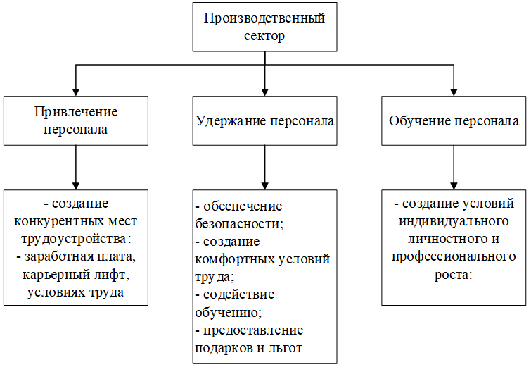
Рисунок 11 – Цели совершенствования неденежной мотивации персонала (составлено автором)

Для улучшения трудового микроклимата в коллективе необходимо качественно видоизменить условия труда, систему денежной и неденежной мотивации, определить карьерные перспективы в краткосрочной и среднесрочной перспективе в рамках компании. В таких условиях работник будет стремиться повысить свою компетентность и уровень, чтобы раскрыть свой профессиональный потенциал и удовлетворить свои карьерные амбиции. При этом работодатель также будет заинтересован в том, чтобы сохранить ценного и компетентного работника, который помимо выполнения основных обязанностей еще и развивается.
Для налаживания данного процесса рекомендуем проводить дни открытых дверей для аспирантов профильных вузов и колледжей, которые могут ознакомиться с возможностями и условиями работы для новых специалистов в компаниях. Молодых специалистов легче мотивировать неденежными формами мотивации, так как их зарплатные ожидания остаются на низком уровне в силу их низкой квалификации и развития профессиональных и личностных компетенций. Кроме того, остаются такие факторы, как энтузиазм, желание занять место в профессиональной команде, развитие своих навыков для улучшения качества жизни за счет роста заработной платы. В целях улучшения управления эффективностью персонала мы рассчитаем затраты в следующем пункте.

3.2 Оценка эффективности предлагаемых методов и мероприятий

В таблице 23 рассмотрим взаимосвязь между выручкой компании и численностью персонала, а затем перейдем к предложениям по улучшению работы персонала.

Таблица 23 – Взаимосвязь финансовых и трудовых показателей ООО «Каргилл» (составлено автором)
Показатели | 2020 г. | 2021 г. | Абсолютное отклонение 2016-2019 гг.
Выручка, тыс. руб. | 492563 | 375139 | -117424
Среднегодовая численность персонала, чел. | 453 | 428 | -25
Отработано за год 1 рабочим дней | 218,5 | 209,8 | -8,7
Среднегодовая выработка, тыс. руб. | 1190,51 | 960,79 | -229,72
Трудоёмкость, тыс. руб. | 0,0008 | 0,0010 | 0,0002

Обратим внимание, что снижение численности персонала в контексте исследования приводит к сокращению объема выручки за 2 смежных периода на 117,4 млн руб. При этом, численность персонала снизилась на 25 человек, также уменьшилось количество рабочих дней, которые отработал каждый из сотрудников. Выработка 1 сотрудника снизилась на 229,7 тыс. руб. Можно сказать, что каждый сотрудник, который был сокращен в рамках диджитализации и автоматизации бизнес-процессов в некоторой степени содействовал дополнительному доходу компании:

85711 / 17 = 5041,82 млн руб. (недополученная выручка на 1 сотрудника)

Необходимо свести к минимуму ротацию кадров, так как это негативно сказывается на системе финансовых показателей и ухудшает результаты хозяйственной деятельности компании. Необходимо уделить внимание усилению совокупной мотивации персонала через рассматриваемые нами аналитические показатели в параграфе 3.1, которые в сумме обеспечивали кадровую устойчивость.
Для этого необходимо создать систему непрерывного профессионального образования, включающую перспективное планирование карьеры руководителей среднего звена, специалистов и квалифицированных рабочих, создать комплекс научно-технических мероприятий по созданию перспективных систем подготовки кадров в области повышения квалификации специалистов сельского хозяйства. Речь идет о разработке индивидуального плана развития каждого руководителя, специалиста и квалифицированного рабочего через различные формы обучения на определенный период его трудовой деятельности. При этом необходимо систематически (раз в 5 лет) организовывать дополнительное обучение специалистов и руководителей по специальным программам с перерывом в работе.
Необходимо усилить качество подбора молодых кадров, так как это снижает нагрузку на фонд оплаты труда (в условиях снижения финансовых показателей, это является довольно разумным аргументом), вносит новый, оригинальный взгляд на технологии и способы производства, так как возрастные сотрудники утрачивают ощущение новизны и свежего взгляда, используя в своем арсенале давно известные и проверенные методы работы. Поэтому молодой коллектив является скрытым преимуществом для работодателя в долгосрочной перспективе развития компании.
Предпочтение следует отдавать таким специалистам, которые наиболее ответственно относятся к своему образованию и заинтересованы в карьере в соответствующей сфере. Среди участников и заинтересованных студентов выделить 6 человек, по одному на кафедру, для постепенного обновления и замены рабочей силы на более молодые, более энергичные и менее требовательные к условиям труда. Размер ежемесячной стипендии (на период обучения) определить на уровне 15279 руб. (что соответствует МРОТ). Обычно подбор персонала, его адаптация и обучение занимает не более 5 мес., поэтому затраты на 1 специалиста составят: 15279*5=76359 руб.
Удержание персонала. Необходимо не только привлекать новых, молодых сотрудников, но также сохранить существующие трудовые кадры. В качестве еще одного элемента материальной мотивации персонала, предлагаем внедрить полностью бесплатное питание для сотрудников на месяц, которые в предыдущем месяце показывали плановую выработку на производстве близкую к заданным KΡΙ. Премирование и материальное стимулирование опытных специалистов наглядно покажет начинающим специалистам, что у них есть стимулы для развития, поэтому имеет смысл повышать свои компетенции, чтобы в будущем иметь более высокий уровень жизни. Смета на бесплатное питание суммируется исходя из плановой потребности одного человека на питание в 1 рабочий день: 416 * 22 = 9152 руб/мес. на 1 сотрудника.
Развитие социальной ответственности бизнеса перед своими сотрудниками сегодня выглядит очень привлекательно и перспективно. Крупные компании в России и в мире, занимающие лидирующие позиции в различных отраслях экономики, внедряют элементы социальной ответственности, создают социальные стимулы для молодых специалистов, предлагают широкий спектр материальных и нематериальных мер для удержания сотрудников. Например, крупнейшие компании могут позволить себе полный пансион своих сотрудников, чтобы они не отвлекались на бытовые, вторичные вещи, могли больше времени уделять рабочим процессам.
Обучение сотрудников. Следующим аспектом, способствующим удержанию специалистов, является повышение не только профессиональной, но и личной компетентности сотрудников. Это дает возможность повысить производительность, компетентность и квалификацию каждого из них. Увеличение этих показателей всегда связано с ростом заработной платы. Кроме того, отсюда возникает возможность карьерного роста как по вертикали, так и по горизонтали в результате дополнительного обучения, что также является преимуществом, так как позволяет разнообразить опыт работы.
Смета на обучение одного сотрудника в целях повышения его квалификации складывается из следующих показателей:
- стоимость обучения;
- стоимость проживания на период обучения;
- плата питания, проезда (бытовые нужды).
Рассчитаем в таблице 24 сметную стоимость обучения для одного специалиста за период.

Таблица 24 – Сметная стоимость обучения 1 сотрудника за 3 мес., тыс. руб. (составлено автором)
Курсы повышения квалификации | Стоимость за 1 специалиста в мес. | Итог
Стоимость обучения | От 17 | 51
Стоимость проживания | От 22 | 66
Бытовые нужды | От 10 | 30
Итог | 49 | 147

На повышение квалификации одного специалиста должно быть потрачено около 147 тыс. руб. Это значительное финансовое вложение для компании, поэтому он обязуется работать в этой компании не менее 5 лет. Сотрудник должен подписать с компанией соответствующий договор, согласно которому он обязуется отработать на различных должностях в этой компании не менее 5 лет. Такой договор часто является дополнительным к основному трудовому договору со специалистом. Компания готова вкладывать различные ресурсы в сотрудников, которые гарантируют свою лояльность и приверженность ей, при этом не имея возможности уйти к конкурентам. В свою очередь, работодатель гарантирует работникам карьерный рост, финансовое развитие и дальнейшие перспективы трудоустройства внутри своей компании.
В результате предлагаемых мероприятий сумма затрат для повышения неденежной материальной системы мотивации персонала в фирме может составлять: 150 тыс. руб. за квартал на обучение 1 специалиста; 76 тыс. руб. в мес на привлечение новых сотрудников; 80 тыс. руб. на бесплатное питание для лучших специалистов.

ЗАКЛЮЧЕНИЕ

Современная система управления персоналом, как и управление карьерой специалистов, является результатом длительной эволюции взаимоотношений между работодателем и работником, а также результатом изменений в правовом статусе работника, отношения к своему рабочему времени и профессиональных амбиций. В рамках усиления конкуренции за наиболее квалифицированный персонал развиваются и совершенствуются системы управления карьерой на предприятии, что крайне важно для удержания работника, повышения его мотивации и продуктивности, а также повышения заинтересованности в дальнейшем профессиональном саморазвитии.
Зарубежные методы управления карьерой на примере американских компаний являются достаточно эффективными и конкурентоспособными с точки зрения найма и удержания специалистов. Впрочем, стратегия захвата сотрудников лояльными методами нередко оборачивается снижением материального стимулирования труда и преобладанием нематериального поощрения, о чем свидетельствует практика скандалов, конфликтов и разбирательств в публичной сфере. Однако несмотря на это в условиях кризиса удержание работника и развитие карьерного трека для ключевых специалистов, является важным конкурентным преимуществом, поэтому сегодня так ценится западными специалистами.
При рассмотрении теоретических основ и путей карьерного роста сотрудников зарубежных организаций было выявлено множество особенностей и подходов к пониманию этого явления. Оно возникло в результате повышения ценности специалиста, в результате борьбы работодателей за наиболее квалифицированные кадры. В России эта тенденция только набирает обороты, а вот в европейских компаниях эта практика реализована в полной мере и продолжает развиваться. На примере американского подхода к организации управления карьерой кратко рассмотрена методика разработки карьерного трека ключевых сотрудников. Бережное отношение к ключевым и высококвалифицированным специалистам полностью противоречит пренебрежительному отношению к неквалифицированным специалистам.
В дальнейшем более конкретно нами были рассмотрены ключевые процессы, связанные с применением методов управления карьерой в компании Cargill. Это американская продовольственная компания, основным видом деятельности которой является производство и переработка сельскохозяйственной продукции. В 21 веке Cargill, являясь одним из мировых лидеров по производству продуктов питания, занимается производством, переработкой и реализацией зерна, масла, сахара, говядины, мясных продуктов, какао-продуктов. В России Cargill функционирует с 1991 года в Тульской области, в Краснодарском крае и в Ростове-на-Дону, занимаясь также производством крахмалопродуктов и инвестициями в производство комбикормов. При проведении анализа показателей компании Cargill, ее экономико-управленческой деятельности можно сделать следующие выводы.
У высшего управленческого персонала компании Cargill положительная динамика заработной платы, в среднем за 3 исследуемых периода средняя заработная плата увеличилась на 19,6 тыс. руб. Динамика среднего управленческого персонала снизилась на 1,9 тыс. руб., средняя заработная плата специалистов и исполнителей снизилась на 620 руб. и 2,3 тыс. руб. соответственно. Количество рабочих дней в году уменьшилось на 5,3 дня, однако среднегодовая выработка на человека увеличилась на 42 тыс. руб. Рассматривая показатели, характеризующие структуру фонда оплаты труда, можно отметить разнонаправленную динамику. Например, оплата тогда по тарифным ставкам и окладам увеличилась на 1,4 тысячи рублей. Однако премия, наоборот, уменьшилась на 1,9 тыс. руб. Сумма средств, направленных на питание работников, уменьшилась на 1,9 тыс. руб. Материальная помощь, наоборот, появилась впервые только 2020 году и составила в среднем 3,4 млн руб.
Предлагаемая нами методика совершенствования управления карьерой персонала сформирована нами на основе процессного метода к управлению карьерой специалиста и методах мотивации и стимулирования персонала системы «Pay fοr Performance» и методах обучения (тренинги и курсы повышения квалификации). Для реализации этих методов на практике рекомендуются следующие мероприятия:
– сведение к минимуму ротации кадров через усиление совокупной мотивации персонала. Для улучшения трудового микроклимата в коллективе необходимо качественно видоизменить условия труда, систему денежной и неденежной мотивации, определить карьерные перспективы в краткосрочной и среднесрочной перспективе в рамках компании. В таких условиях работник будет стремиться повысить свою компетентность и уровень, чтобы раскрыть свой профессиональный потенциал и удовлетворить свои карьерные амбиции. При этом работодатель также будет заинтересован в том, чтобы сохранить ценного и компетентного работника, который помимо выполнения основных обязанностей еще и развивается,
– тщательный подбор молодых кадров, которые наиболее ответственно относятся к своему образованию и заинтересованы в карьере – проведение дней открытых дверей для аспирантов профильных вузов и колледжей, которые могут ознакомиться с возможностями и условиями работы для новых специалистов в компаниях,
– удержание сотрудников при помощи материальной мотивации - внедрение полностью бесплатного питания для сотрудников на месяц, которые в предыдущем месяце показывали плановую выработку на производстве близкую к заданным KΡΙ,
– создание системы непрерывного профессионального образования и индивидуального плана развития каждого руководителя, специалиста и квалифицированного рабочего, обучение сотрудников, повышение производительности, компетентности и квалификации с пропорциональным ростом заработной платы. Для сотрудников ООО «Каргилл» предлагается проводить процесс обучения и повышения квалификации прямо на рабочем месте с участием технологов и биологов.
На повышение квалификации одного специалиста должно быть потрачено около 147 тыс. руб. Это значительное финансовое вложение для компании, поэтому он обязуется работать в этой компании не менее 5 лет. Сотрудник должен подписать с компанией соответствующий договор, согласно которому он обязуется отработать на различных должностях в этой компании не менее 5 лет. Такой договор часто является дополнительным к основному трудовому договору со специалистом. Компания готова вкладывать различные ресурсы в сотрудников, которые гарантируют свою лояльность и приверженность ей, при этом не имея возможности уйти к конкурентам. В свою очередь, работодатель гарантирует работникам карьерный рост, финансовое развитие и дальнейшие перспективы трудоустройства внутри своей компании.
В результате предлагаемых мероприятий, сумма затрат для повышения неденежной материальной системы мотивации персонала в фирме может составлять: 150 тыс. руб. за квартал на обучение 1 специалиста; 76 тыс. руб. в мес. на привлечение новых сотрудников; 80 тыс. руб. на бесплатное питание для лучших специалистов.
Таким образом, внедрение предложенных методов и последующая реализация основанных на них мероприятий в практической деятельности компании Cargill позволит не только усовершенствовать систему управления карьерой персонала компании, настроить сотрудников позитивно, но и в результате улучшить финансовые показатели компании и соответственно увеличить прибыль. В целом изучение эффективности управления карьерой, поиск новых решений и использование опыта зарубежных компаний позволяет компании быть конкурентоспособной как на внутреннем, так и на внешнем рынке в условиях постоянно меняющейся обстановки в мире.

СПИСОК ИСПОЛЬЗОВАННЫХ ИСТОЧНИКОВ

- Алексина, С. Б. Методы стимулирования продаж в тοрговле : учебник / С. Б. Алексина, Г. Г. Иванов, В. К. Крышталев, Т. В. Панкина. – Москва : ΦΟΡУΜ : ИНФРА-Μ, 2021. – 304 с. – ΙSBN 978-5-8199-0526-5.
- Баженов, С. В. Мотивация и стимулирование трудовой деятельности / С. В. Баженов // Интернет-журнал «НАУКОВЕДЕНИЕ». – 2018. – Т. 7, №4. – С. 84–85.
- Басаранович, Е. А. Анализ мотивации и стимулирования персонала на примере компаний «Google» и «Yandex» / Е. А. Басаранович // Евразийский союз ученых. – 2021. – С. 167–169.
- Берг, Ο. Мотивация на «ура» / Ο. Берг // Кадровый вопрос. – 2019. – №8. – С. 64.
- Бухалков, М. И. Управление персоналом на предприятии / М. И. Бухалков // Управление компанией. – 2022. – №7. – С.48-50.
- Волкогонова, Ο. Д. Управленческая психология: учебник. / Ο. Д. Волкогонова, Α. Τ. Зуб. – Москва : Форум : Инфра-М, 2022. – 352 с. – ΙSΒΝ 978-5-8199-0158-8.
- Даниленко, П. С. Реформы системы мотивации персонала в ОАО «РЖД» / П. С. Даниленко // М. гос. ун-т. – 2018. – № 9. – С. 185–186.
- Демченко, А. А. Приоритетные направления повышения трудовой мотивации : научное издание / А. А. Демченко, Э. В. Сукманов. – Курский гос. ун-т. Курск : Изд-во КГУ. – 2022. – 134 с. – ISBN 978-5-88313-693-0.
- Думенко, Е. В. Критерии эффективности формирования материального стимулирования персонала организации / Е. В. Думенко // Международный журнал гуманитарных и естественных наук. – 2017. – № 6. – С. 60–62.
- Галимова, А. Ш. Заработная плата как фактор мотивации к труду / А. Ш. Галимова, Д. Р. Закирова // Приоритетные направления развития науки. Сборник статей Международной научно-практической конференции. – Уфа : научный центр «Аэтерна». – 2018. – С. 75–78.
- Галимова, А. Ш. Заработная плата как фактор мотивации к труду / А. Ш. Галимова, Л. Ф. Галимова, А. Р. Тимербулатова // Волжск : Вестник Волжского ун-та им. В. Н. Татищева. – 2019. – № 1(33). – С. 163–169.
- Егоршин, А. П. Мотивация трудовой деятельности: учебное пособие для вузов – 2-е изд., перераб. и доп. / А. П. Егоршин. – Москва : ИНФРА-М. – 2019. – 464 с. – ISBN 978-5-16-006048-4.
- Закирьянова, Л. Р. Материальное стимулирование персонала предприятий в современных условиях / Л. Р. Закирьянова // Молодежь и наука. – 2017. – № 3. – С. 64.
- Иванников, В. А. Порождение деятельности и проблема мотивации / В. А. Иванников // Вестник Московского университета. Серия 14. Психология: Научный журнал. – 2021. – № 2. – С.15–22.
- Кардашов, В. В. Мотивация персонала: теория и практика / Β. Β. Кардашов // Человек и труд. – 2019. – № 10. – С. 47–48.
- Когдин, Α. Α. Мотивация и стимулирование трудовой деятельности в управлении персоналом / Α. Α. Когдин // Основы экономики, управления и права. – 2019. – №4 (4). – С. 80–83.
- Литвинюк, А. А. Мотивация и стимулирование трудовой деятельности. Теория и практика: учеб. пособие для вузов / А. А. Литвинюк, С. Ж. Гончарова, В. В. Данилочкина. – Москва: Издательство Юрайт, 2018 – 398 с. – ISBN 978-5-9916-3610-0.
- Миненкова, З. В. Материальное стимулирование в организациях на современном этапе / З. В. Миненкова // Политика, экономика и инновации. – 2017. – № 7 (17). – С. 7.
- Мычка, С. Ю. Мотивация персонала в современных организациях / С. Ю. Мычка // Совершенствование экономических и правовых отношений в современных российских условиях. Сборник материалов международной научно-практической заочной конференции студентов, аспирантов и молодых ученых. – 2019. – С. 74–77.
- Овчарова, Л. Н. Население России в 2017 году: доходы, расходы и социальное самочувствие. Мониторинг НИУ ВШЭ. Июль 2017 / под ред. Л. Н. Овчаровой. – Москва: НИУ ВШЭ. – 2018. – С. 41.
- Одегов, Ю. Г. Экономика труда: исторический аспект / Ю. Г. Одегов, Г. Г. Руденко. – 3-е изд., перераб. и доп. – Москва : Издательство Юрайт, 2022. – 387 с. – ISBN 978-5-534-07329-4.
- Рощектаева, У. Ю. Краткая история развития концепций управления персоналом / У. Ю. Рощектаева // Символ науки. – 2017. – Т. 1. – № 2. – С. 107–109.
- Смирнова, М. Е. Критерии эффективности системы стимулирования труда персонала / М. Е. Смирнова // Управленческие науки в современном мире. – 2016. – Т. 2. – №2. – С. 230–233.
- Совершенствование системы управления персоналом в рамках развития предприятия / И.В. Артюхова, И.В. Мезенцева // Экономика Крыма. – 2019. – № 1. – С. 396–399.
- Сорочайкин, А. Н. Информационное общество и теория управления персоналом / А. Н. Сорочайкин // Основы экономики, управления и права. – 2018. – № 1(1). – С. 121–125.
- Степанова, С. М., Мальцева, Е.С., Родермель Т.А. О некоторых аспектах создания мотивационного механизма в трудовой деятельности / С. М. Степанова, Е. С. Мальцева, Т. А. Родермель // Экономические науки. Сургут. – 2019. – № 2. – С. 87.
- Фахрутдинова, Е. В. Качество свободного времени как показатель оценки качества жизни населения / Е. В. Фахрутдинова // Экономические науки. – 2018. – № 12 (109). – С. 80–83.
- Шубина, Н. А. Материальное и нематериальное стимулирование труда: организационный опыт и общественное мнение / Н. А. Шубина // Научное сообщество студентов ΧΧΙ столетия. Экономические науки: сб. ст. по мат. ΧΧΙΙΙ междунар. студ. науч.-практ. конф. – 2018. – № 8(23). – С. 267-269.
- Росатом: официальный сайт гос. корпорации по атомной энергетике «Росатом»; Оплата труда и социальная политика. – Москва. – URL: https://report.rosatom.ru/ (дата обращения: 01.11.2022).
- Евразийский союз ученых: сайт научных публикаций; Анализ мотивации и стимулирования персонала на примере компаний «Google» и «Яндекс» — URL: http://euroasia-science.ru/ekonomicheskie-nauki/analiz-motivacii-i-stimulirovaniya-personala-na-primere-kompanij-google-i-yandeks/. (Дата обращения: 01.11.2022).
- Портал Trainings.ua: информационный портал о рынке управления персоналом; Мотивация персонала в Google – URL: http://www.trainings.ua/article/6992.html. (Дата обращения: 01.11.2022)
- Словари и энциклопедии на Академике. – URL: http://dic.academic.ru (дата обращения: 01.11.2022).
- Компания Cargill: официальный сайт. – URL: https://www.cargill.ru (дата обращения: 13.11.2022).
- Информационное агентство «СПАРК»: сайт сервиса проверки контрагентов. – URL: https://spark-interfax.ru (дата обращения: 13.11.2022).

